行政院及所屬各機關出國報告
（出國類別：專題研究）

因應電業自由化資訊應用系統
轉型策略與創新客戶服務之研究

服務機關：台灣電力公司
出國人 職 稱：電腦軟體工程監
姓 名：沈德振
出國地區：美國
出國期間：92年11月25日至
93年01月21日
報告日期：93年03月26日
行政院及所屬各機關出國報告審核表
 | 出國報告名稱：因應電業自由化資訊應用系統轉型策略與創新客戶服務之研究
 | 出國計畫主辦機關名稱：台灣電力公司
 | 出國人姓名/職稱/服務單位：沈德振 十等五級電腦軟體工程監 資訊系統處
 | 出 國 計 畫  主 辦 機 關  審 核 意 見 | - 1.依限繳交出國報告  - 2.格式完整  - 3.內容充實完備  - 4.建議具參考價值  - 5.送本機關參考或研辦  - 6.送上級機關參考  - 7.退回補正，原因：  - (1)不符原核定出國計畫  - (2)以外文撰寫或僅以所蒐集外文資料為內容  - (3)內容空洞簡略  - (4)未依行政院所屬各機關出國報告規格辦理  - (5)未於資訊網登錄提要資料及傳送出國報告電子檔  - 8.其他處理意見
 | 層 轉 機 關  審 核 意 見 | □同意主辦機關審核意見  - 全部 □部分 （填寫審核意見編號）  - 退回補正，原因： （填寫審核意見編號）  - 其他處理意見：
說明：
- 出國計畫主辦機關即層轉機關時，不需填寫「層轉機關審核意見」。
- 各機關可依需要自行增列審核項目內容，出國報告審核完畢本表請自行保存。
- 審核作業應於報告提出後二個月內完成。

總 經 理  副總經理 | ： | 主管處  主 管 | ： | 單位  主管 | ： | 報告人：

行政院及所屬各機關出國報告提要
出國報告名稱：因應電業自由化資訊應用系統轉型策略與創新客戶服務之研究
頁數 76 含附件：□是■否
出國計畫主辦機關/聯絡人/電話 ：
台灣電力公司 資訊系統處 譚可興 (02)2366-6991

出國人員姓名/服務機關/單位/職稱/電話：
沈德振 台灣電力公司 資訊系統處 十等五級電腦軟體工程監 (02)2366-7002

出國類別：□1考察 □2進修 ▓3研究 □4實習 □5其他
出國期間：92年11月25日至 出國地區：美 國
93年01月21日
報告日期：93年03月26日
分類號/目:
關鍵詞：資訊應用系統、轉型策略、客戶服務
內容摘要：（二百至三百字）
研究因應電力市場自由化，國外電業經營策略與發、輸、配、售電所需的核心能力、資訊科技運用發展方向、E化發展趨勢，以及資訊應用系統轉型策略分析。在資訊應用系統轉型策略方面，進一步探討整體資訊應用系統架構策略、轉型建置策略與轉型建置模式分析。
然後針對世界級電業集團(如：法國EDF電力、日本東京電力、德國E.on、義大利ENEL電力、英國CENTRICA plc、日本關西電力與中部電力)與最具聲望的電業集團（美國Duke Energy、法國Suez電力與德國RWE電力），研究分析其經營模式與策略、資訊應用系統轉型策略，以及轉型決策的考量與成功的因素。
最後研究電業資訊應用系統轉型計畫與控制，並從「引用整合性企業應用系統」與「現有資訊應用系統技術轉型模式」兩種建置策略方式，分析其對本公司現有資訊環境與技術之影響與可能之限制，做為轉型策略決策之考量。綜合研究結果的建議為：就經營策略面、經濟效益面及資訊技術面等考量，本公司宜採「引用整合性企業應用系統」的轉型策略。

目 錄
頁次
- 研究緣由與目的 1
一、專題研究題目 1
二、緣由與目的 1
- 研究時程與內容 3
- 主要研究心得 4
- 電業經營策略與核心能力 4
- 電業資訊科技運用發展方向 9
  - 電業主要資訊應用系統組合 9
  - 電業運用資訊科技轉型策略方案 11
    - 企業電子化基礎建設 12
    - 資產管理/營運轉型 14
    - 客戶關係轉型 16
三、電業E化發展趨勢 20
- 企業對客戶(B2C) 22
- 企業對員工(B2E) 22
- 企業對企業(B2B) 23
四、電業資訊應用系統轉型策略分析 25
- 整體資訊應用系統架構策略 26
      - 企業電子化發起人(負責人) 27
      - 整體資訊科技基礎建設 29
      - 電業電子化藍圖設計 30
i
- 資訊應用系統轉型建置策略 33
- 資訊應用系統轉型建置模式分析 37
- 世界級電業集團資訊應用系統轉型策略分析 41
五、電業資訊應用系統轉型計畫與控制 47
- 轉型計畫與控制 47
      - 引用整合性企業應用系統 47
      - 現有資訊應用系統技術轉型模式 49
- 現有資訊環境與技術問題 50
      - 引用整合性企業應用系統 52
      - 現有資訊應用系統技術轉型模式 53
        - 程式語言、使用者介面與平台移植 53
        - 資訊應用系統或資料統合與移植 54
      - 資訊技術方面的建議 58
- 建議 59
附錄 - 世界級具卓越聲望之電業相關資料 63
參考文件 74
ii

圖 表 目 錄
頁次
圖3-1 電業發展重要紀事與階段性競爭演進 5
圖3-2 自由化市場下之電業經營策略 6
圖3-3 自由化市場下之電業價值鏈核心能力 8
圖3-4 因應電業自由化運用資訊科技轉型策略方案 12
圖3-5 整合性企業骨幹應用系統 13
圖3-6 電業運用新科技結合網路與通訊技術之運用 14
圖3-7 無線通訊工作管理系統 16
圖3-8 客戶關係管理功能整合 18
圖3-9 客戶資訊系統與營運核心系統整合 18
圖3-10國外電業E化發展趨勢 21
圖3-11電子化交易市集 24
圖3-12電業與能源業交易市集 24
圖3-13典型之電業整合性企業應用系統組合 25
圖3-14整體資訊應用系統轉型策略循環 26
圖3-15英國電業電子化發起人(領導人)與專案經理職位 28
圖3-16企業整體資訊科技基礎建設策略 29
圖3-17多角化經營的售電業營運流程 31
圖3-18售電業電子化藍圖 32
圖3-19資訊應用系統轉型建置模式 34
圖3-20資訊應用系統轉型建置方式決策流程 35
圖3-21現有資訊應用系統轉型建置決策矩陣 36
圖3-22應用系統轉型建置模式策略之影響程度 37
圖3-23引用整合性企業應用系統計畫與控制 47
iii
圖3-24引用整合性企業應用系統功能比對 48
圖3-25現有資訊應用系統轉型計畫與控制 49
圖3-26開放式系統架構環境 52
圖3-27 IMS & CICS Connect 53
圖3-28 存取大型主機上的資料 54
圖3-29 存取異質平台上的資料 54
圖3-30 DB2 II Classic Federation for zOS/OS390 55
圖3-31 DB2 II 做為轉換時期技術的應用 57
表3-1 電業價值鏈主要資訊應用系統組合 10
表3-2 引用整合性企業應用系統與自行或委外開發比較 40
表3-3 2003 Fortune’s Global 500 公用事業: 電力&瓦斯業 41
表3-4 2003 Fortune’s 最具國際聲望的能源集團 41
表3-5 2003 Forbe’s Global 500 大電力公用事業 42
表3-6 2003 Forbe’s Global 500大多角化公用事業 42
表3-7 世界級電業卓越領導者 43
表3-8 世界級具卓越聲望電業集團之資訊轉型策略分析 44
附圖1-1法國電力集團（EDF Group） 64
附圖1-2 EDF之ERP再造計畫(Magellan Project) 64
附圖2-1 TEPCO selects SAP Work Cleanance Mgmt. 65
附圖2-2 TEPCO selects Indus PassPort 65
附圖3-1 E.on集團公司 66
附圖3-2 E.on集團公司導入SAP電業解決方案 66
附圖4-1 ENEL Group集團公司 67
附圖4-2 ENEL導入ERP之範圍 67
附圖5-1 British gas unbundling 68
iv
附圖5-2 Centrica plc CRM & SAP轉型計畫 68
附圖6-1關西(Kansai) 電力引進 ERP的目標 69
附圖6-2關西(Kansai)電力ERP轉型計畫時程表 69
附圖7-1中部(Chubu)電力組織再造目的 70
附圖7-2中部(Chubu)電力SCM轉型計畫 70
附圖8-1 Duke Energy’s 游擊隊“e-team 71
附圖9-1 SUEZ 企業集團公司 72
附圖9-2 Electrabel select mySAP Utilities 72
附圖10-1 RWE Group 集團公司 73
附圖10-2 RWE Group ERP專案( Mega-Project) 73

v

壹、研究緣由與目的
一、專題研究題目
「因應電業自由化資訊應用系統轉型策略與創新客戶服務」之研究。

二、緣由與目的
為因應未來電業自由化、公司民營化之衝擊與強大之競爭壓力，本公司有其必要進一步加強運用最新資訊科技，建構電子化企業，以提升經營績效與競爭力，故資訊應用系統轉型確有其重要性與急迫性。惟應用系統轉型策略事涉整個企業長程的資訊發展策略，企業經營模式與經營策略、電業相關法規與未來競爭環境、現有資訊系統狀況及最新資訊科技趨勢等息息相關。應用系統轉型策略影響因素眾多，應先期進行研究與審慎評估後，做為規劃本公司資訊應用系統轉型策略、建置模式、計畫與控制之參考，俾利本公司整體應用系統成功地轉型。
鑑於國外較早實施電業自由化，國外電業為因應電力市場自由化及網際網路之新趨勢，在資訊應用系統轉型策略運用與建置方式上，較我國有多年之實際歷練經驗，可供本公司借鏡參考之處，俾有助於本公司在資訊應用系統轉型與資訊科技的運用上，能確實符合新的電業法規與取得競爭的優勢等需求，促成本公司成為「具有卓越聲望的世界級電力事業集團」之願景。
另外鑒於本公司業務電腦化實施近四十年，主要業務應用系統大都於民國八十年代初期前完成(佔78 % )，係以當時主要之商業程式語言COBOL、CSP開發，並執行於大型電腦主機環境，使用者之操作介面以文字終端機為主，同時資料儲存技術亦大量採用當時成熟的DL/I與VSAM技術。惟近年來由於資訊科技發展快速，硬軟體平台、開發工具、資料庫系統、網際網路應用技術等蓬勃發展，致使本公司資訊相關技術平台與最新資訊科技之落差逐漸加大。因此，在目前複雜的資訊環境下，若非採「引用整合性企業應用系統」的轉型策略，而採自行或委外開發方式進行資訊應用系統轉型時，則亟需瞭解此策略可能的限制，以及國外是否有適切的轉型工具或技術，俾有助於轉型能順利成功。
本專題採資料搜集、參訪、研討、比較、分析、歸納等方法進行研究，以期達成下列要求成果為目的：
- 瞭解因應電力市場自由化，電業經營策略與核心能力。
- 瞭解電業資訊科技運用發展方向與E化發展趨勢。
- 探討與分析世界級具有卓越聲望電業集團之資訊應用系統轉型策略。
- 瞭解國外電業資訊應用系統轉型建置模式（例如：原機更新、移植新平台、重新開發、以套裝軟體取代或混合型方式）、計畫與控制之作法。
- 研究現有資訊環境與資訊技術對於轉型策略之影響與限制，以及是否有可協助轉型成功的新資訊技術或工具。

貳、研究時程與內容
本次專題研究行程與內容係按原定之計畫時程與內容實施，詳如下表。
專題研究時程與內容表
日 期 | 機構名稱 | 國家城市名稱 | 研 究 內 容
92/11/25  |  92/11/25 |  |  | 往程  台北－舊金山
92/11/26  |  93/01/13 | IBM Silicon Valley Lab | 美國加州  舊金山 | 研究「因應電業自由化資訊應用系統轉型策略與創新客戶服務」
93/01/14  |  93/01/19 | IBM / Siebel International Competency Center | 美國加州  舊金山 | 研究「因應電業自由化資訊應用系統轉型策略與創新客戶服務」
93/01/20  |  93/01/21 |  |  | 返程  舊金山－台北

參、主要研究心得
- 電業經營策略與核心能力
由於產業自由化與全球化已成為世界之趨勢，因此昔日常為國有國營且為區域或全國性壟斷市場的通信、交通、銀行、石油與電力…等產業，在世界各國已逐步走向民營化、自由化的腳步，近年來更進一步朝向全球化發展。
回顧國外電力產業之演進，電業管制於1980年代早期由英國開始鬆綁，隨著1990年代中、晚期歐盟、美國、…陸續跟進，全球電業產生巨大之變化（參考圖3-1 電業發展重要紀事與階段性競爭演進），從電力商品化、躉售電力競爭市場興起、國際電力投資介入、多角化經營、躉售電力競爭市場逐漸成長、為降低成本以因應價格競爭而積極引進企業資源規劃(ERP)系統、電力商品化供應商興起、網際網路興盛電子化成為企業競爭利器、歐洲電業市場重組( 例如：法國EDF與德國RWE AG由全國性擴大到國際性之併購與重組；法國SUEZ與德國E.on AG跨國性新電力集團崛起)、加州電業自由化市場競爭機制失靈導致加州電力危機、安隆公司醜聞導致內部稽核機制之受重視，到21世紀演進為電業自由化市場之標準市場設計(Standard Market Design)，例如英國電力自由化市場由實施多年之強制電力池演進為雙邊合同。電業自由化市場之階段性競爭演進，各個階段所經歷之競爭型態也有所不同，但必然由新競爭者之進入，導致價格競爭、財務狀況質變走到淘汰競爭者、全國性或國際性合併整合之路徑。

圖3-1 電業發展重要紀事與階段性競爭演進
1990年代中期
發電方式多元化
躉售電力競爭市場逐漸成長
積極引進ERP
電力商品化供應商興起
1990年代晚期
網際網路興盛
電力供應問題
加州電力危機
歐洲電力公司重組 ( EDF, RWE, SUEZ,
E.on等公司)
2000年代初期
安隆公司案
市場競爭壓力
標準市場設計
電業公司醜聞
1990年代初期
擴大規模/防衛性併購
躉售電力競爭市場興起
國際電力投資介入
多角化經營
解除管制
電力商品化
利 基 競 爭
全國性 / 國際性整合
淘汰競爭者
降低成本價格競爭
區域垂直/水平整合
電力供應者進入
階段性競爭演進

傳統電業
電業自由化市場轉型期
完全競爭期
資料來源：「Utilities e-business Blueprint & Enterprise Architecture Framework」,Andrew Kupetz, IBM Global Services Australia , January 2001 & 聯合眾信顧問公司，本研究整理。

隨著其他產業市場之開放自由化，就經營策略面來看（參考圖3-2自由化市場下之電業經營策略），傳統電業可能成為發、輸、配、售電全國性/國際性垂直整合之傳統電力公用事業集團(Electric Utility)，如：EDF、TEPCO、KEPCO、…)，擴大範疇成為電力、瓦斯、石油、自來水等公用事業之多角化公用事業集團(Diversified Utilities)，如：E.on AG、RWE AG、Suez、…)，甚至更專注於未受管制之新事業如電信、銀行、運輸、不動產與發電資產交易…等更多角化經營之綜合性企業集團(如：Duke Energy、Centrica、…)。

圖3-2 自由化市場下之電業經營策略
投資回收效益性
風險性
維持不變
準備被併購
降低成本
併購其他電業
投資於未受管制之新事業
全球性擴大經濟規模
低
高
高
資料來源：「e-business in a Competitive Utility Industry：Managing to Become an
e-business」, The Utilities project Volume 1, Simon Dyson, IBM, 2000。
由上可知，採鞏固本業並降低成本策略的電力公司，其風險與回收效益性均屬中等，而採併購其他公用事業進行垂直整合或橫向整合、多角化投資於未受管制之新事業、全球性擴大經濟規模等策略，而成為多角化經營的公用事業或綜合企業集團，其策略風險性較高。但經由將企業能力(如：卓越營運績效、價值創新 – 技術、速度、品質、價格、便利性、個人化、…等)予以標準化與資訊系統化，再透過最佳實務移轉到併購的企業或新投資的企業，或投資新事業並以高度品牌吸引忠誠客戶，以達到規模經濟、綜效時，其回收效益性亦相對較高。
以傳統電業價值鏈而言，各市場區隔事業所需的核心能力(Core Competencies)為：發、輸、配電業均專注於資產管理(Asset Management)的核心能力，售電業則專注於客戶服務的核心能力。電業自由化後，市場切割成發、輸、配、售電事業，由於市場之切割，發電與售電業隨著自由化市場之競爭，兩者增加對於交易與風險管理共通核心能力的需求；輸電與配電業則有資產管理、降低成本與電力管制管理(電業法立法、代輸、市場交易機制與規則…)等共同的核心能力需求；售電業則除原有之客戶服務及上述交易與風險管理外，另有其獨特之行銷核心能力之需求(參考圖3-3自由化市場下之電業價值鏈核心能力）。而針對其所專注或強化之市場區隔事業與核心能力，將影響其經營模式(Business Model)與資訊轉型策略之不同考量。
圖3-3 自由化市場下之電業價值鏈核心能力
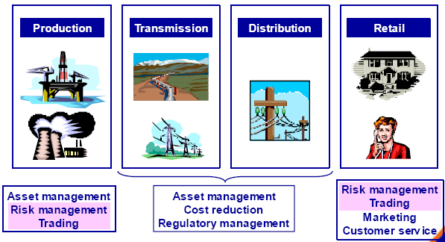
資料來源： Growth Strategies for North America, 12th Feb. 2003, Centrica

為期在完全競爭之自由化市場下能維持競爭優勢，謀求永續經營與發展，電業準備進入到完全競爭期前的轉型策略，在於積極運用最新科技結合資訊技術，持續強化其傳統資產管理(發輸配電工程管理、工作管理及設備維護管理…等)、營運及客戶服務等核心能力轉型，更加強其客戶關係、能源交易與風險管理核心能力轉型，以達到資產管理與客戶服務並重之電子化企業。
然而由於網際網路與電子化之興起，對電業而言是一全新的典範轉移(Paradigm Shift)，電業必須重新檢視其經營模式，選定市場定位與強化新的企業能力(例如：網際網路運用、知識管理、產品與服務創新、競爭智慧、品牌價值、…等)，並善用資訊科技以整合流程、降低成本與創造新價值，俾掌握典範轉移新經濟時代轉型之契機，確保企業永續發展。
- 電業資訊科技運用發展方向
(一) 電業主要資訊應用系統組合
在電力市場開放與電業價值鏈分割的情況下，產生新競爭者進入與防衛性或經濟規模併購，客戶因而有自由選擇電力供應商的機會，因此激烈的競爭迫使電業必須思考如何降低成本，同時提升供電與服務的品質，以滿意度留住客戶，更進一步能開闢行銷管道吸引更多的新客戶。就降低成本的角度而言，電業已積極透過組織重整、合理化精簡功能流程、整合企業內部與外部流程、投資具備新技術的高效率設備、建置流程自動化資訊應用系統、成本管控、非核心業務委外或企業共享服務、…等方式，以期有效降低營運與維護成本。
近年來由於網路技術的突破與相關基礎設施亦成熟，電業迅速建立其企業內部網路，加快內部功能流程自動化與整合，資訊快速傳遞共享，促進企業內部良性互動，有效提升整體的生產力與營運績效，因此善用資訊科技已成為電業提升競爭力與取得優勢之不二法門。惟如何善用資訊科技才是值得電業深思的問題，因發、輸、配、售電業所需核心能力不同，故其成功策略、關鍵性成功因素亦各有不同，根據META Group報告顯示：發、輸、配、售電主要成功策略為卓越的營運績效，售電業則另有良好的客戶關係管理及多元化服務的成功策略，因此各市場區隔各有其主要的資訊應用系統組合(參考表3-1電業價值鏈主要資訊應用系統組合)。

表3-1 電業價值鏈主要資訊應用系統組合

市場區隔 | 發電業 | 供電業 | 配電業 | 售電業
核心能力 | - 資產管理  - 能源交易  - 風險管理 | - 資產管理  - 降低成本  - 電力管制管理 | - 資產管理  - 降低成本  - 電力管制管理 | - 客戶關係(客服與行銷)  - 能源交易  - 風險管理
成功  策略 | - 卓越之營運績效 | - 卓越之營運績效 | - 卓越之營運績效 | - 卓越之營運績效  - 良好的客戶關係管理  - 多元性服務
關  鍵  性  成  功  因  素 | - 規模經濟之發電量  - 延長發電設備壽命  - 燃料管理、流程效率  - 環境監測  - 發電設備最佳化  - 降低發電成本  - 一流之電力交易 | - 良好之資產管理  - 營運流程最佳化  - 提升供電運轉效率  - 可靠性良好之輸變電線路控制與偵測  - 資本投資之整合 | - 良好之資產管理  - 可靠性良好之配電線路控制與偵測  - 資本投資之整合  - 降低每位用戶之服務成本 | 大型用戶(首先開放競爭)  - 一對一客戶關係  - 售電價格與風險管理  - 增加售電毛利  - 有效率及便利的服務  一般用戶(後續開放競爭)  - 強化企業品牌價值  - 市場行銷  傳統用戶(獨占售電)  - 符合政府政策  - 為未來競爭準備  - 強化供電品質  - 瞭解成本結構
主  要  資  訊  應  用  系  統  組  合  市  場  自  由  化 | - 工程與運轉管理  - 資產管理與最佳化  - 設備維護、大修規劃與管理  - 運轉資料倉儲分析  - 電廠流程控制系統 | - 工程與運轉管理  - 資產管理與最佳化  - 設備維護與工作管理  - 能源管理系統(EMS)  - SCADA系統  - 停限電之維修與復電  - 地理圖資系統(GIS) | - 工程與運轉管理  - 資產管理與最佳化  - 設備維護與工作管理  - 停限電之維修與復電  - 配電管理系統  - 無線通訊資訊系統  - 地理圖資系統(GIS) | 傳統用戶(獨占售電)  - 整合式售電營運系統  - 電錶計讀、電費核算  - 電費帳務  - 停限電管理系統  - 無線通訊資訊系統  - 地理圖資系統(GIS)
主  要  資  訊  應  用  系  統  組  合  市  場  自  由  化 | - 風險管理  - 客戶關係管理(CRM)與合約管理 | - 電業管制法規管理  - 躉售電力結算 | - 合約管理  一般用戶(開放競爭)  - 銷售、行銷與服務  管理(營運CRM)  - 市場區隔、用電模式(分析性CRM)  - 通道管理、客服中心(協作式CRM)  - 負載圖譜分析  - 電力交易、結算與風險管理 | 大型用戶(首先開放競爭)  - 用戶聯繫/合約管理  (營運CRM)  - 服務成本計算(分析性CRM)  - 自動化電錶(AMR)  - 電錶資料管理、電力需求預估與負載圖譜分析  - 電力交易、結算  - 風險管理  - 電子化帳單  - 付款服務
主  要  資  訊  應  用  系  統  組  合  市  場  自  由  化 | 營運核心資訊整合與協作(會計、財務、成本控制、物料與採購、人力資源、後勤支援、…)
資料來源：「Evolution of the Enery Value Chain」, Rick Nicholson & Jim Spiers, META Group, Utilities Project Volume 2, 2001, 本研究整理編製。
(二) 電業運用資訊科技轉型策略方案
由於售電業(銷售電力與其他商品)競爭者進入的障礙小，電業自由化後所承受的衝擊與競爭最大。一方面要提升營運管理績效來降低成本，另一方面要積極創新服務與產品，提供有效率及便利的服務，以低價格與高服務品質，令客戶滿意來留住客戶。另外針對不同市場區隔的客戶(例如：電力大用戶、一般用戶或其他商品客戶)，其業務經營策略均不同，客戶關係管理應用系統功能與運用亦不同，故必須確立市場定位，並使經營策略與資訊發展策略一致，方足以達成以資訊科技促成策略成功的結果。
除此之外，電業亦開始重視資訊應用系統整合的觀念，積極朝企業流程整合的方案發展。由表3-1得知，發、輸、配、售電有共同的營運核心資訊應用系統(會計、財務、成本控制、物料與採購、人力資源、…)，以企業整體資訊觀點而言，發、輸、配電共同的工作與資產管理、工程管理、設備維護；輸、配、售電共同的地理圖資系統(GIS)；與其他專屬資訊應用系統，均須與營運核心資訊應用系統整合，使內部每個功能流程緊密連結，透過客戶關係建立單一窗口，以提供有效能與便利性的服務。
因為無論部門內部多有效率，孤立的部門將不再能提供電業具競爭力所需的速度，企業規劃、客戶、成本、…等重要資訊須跨部門即時傳遞共享，以提升內部整體流程效率與服務流程的可見度、透明度，迅速提供客戶全方位整合服務及確實一致的資訊（參考圖3-4因應電業自由化運用資訊科技轉型策略方案）。
圖3-4 因應電業自由化運用資訊科技轉型策略方案
電業價值鏈體系
發 電
配 電
售 電
輸 電
轉型
策略
方案
能源交易與風險管理

客服中心與客戶關係
入口網站
客戶關係轉型
客戶關係
入口網站
停限電管理整合(Outage Mgmt. Integration)
資產管理/營運轉型
工作&資產
管理整合
工作&資產
管理整合
現場自動化/M化工作人員(Field Automation/Wireless Workforce)
能源/配電資產管理
資產監控管理 & SCADA 整合
ERP骨幹應用系統
能源交易與風險管理

企業電子化基礎建設
交易市場中樞 (Market/Switching Hub)
資訊整合與協同合作 (會計、財務、物料與採購、
人力資源、電費帳務、…)
網路、系統與交易安全

資料來源：「IBM’s global energy & utilities software solutions」，CH Tseng, IBM,
2003, 本研究整理。

1. 企業電子化基礎建設
1990年代中期電業因應自由化之競爭，在資訊應用系統轉型上，積極引進具靈活性之整合即時資訊系統(ERP系統)為例，即為解決傳統舊有應用系統上，依部門功能設計出財務、會計、物料管理與採購、工程管理、工作管理與客戶服務等分割功能之應用，造成整體流程缺乏效率、資訊破碎分散與整合不易等問題，因而引進具備上述完整功能與即時整合之套裝軟體。
電業透過ERP系統所提供既廣且深的整合性功能(包括財務會計、預算、總帳、財務管理、物料管理與採購、人力資源與薪資、固定資產管理、設備維護、…等功能)，奠定企業骨幹應用系統的核心架構，然後進一步緊密與客戶資訊系統、電費核算與帳務、配電工程管理(工程設計、估價、核准、排程、派工、工單管理、進度管控、完工與結案)、設備(變壓器、電表、…)管理、停限電管理等系統整合，並經由客服中心單一窗口，迅速提供客戶所關心的資訊與服務，以提升客戶滿意度與忠誠度（參考圖3-5整合性企業骨幹應用系統）。

圖3-5 整合性企業骨幹應用系統 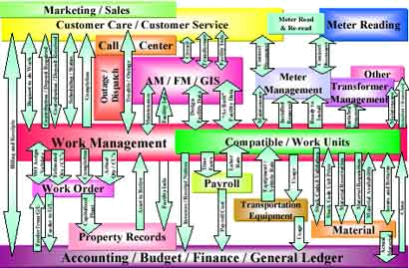

資料來源：「The integration of Work Management to GIS」, Ronald E Bereit, GITA 2002

2. 資產管理/營運轉型
因應電業自由化降低成本之需求，以資產管理為核心能力之發、輸、配電業，在能源/配電資產管理方面亦積極運用最新科技(例如：e-SCADA、嵌入式線路感應器、嵌入式資產感應器、自動讀表等)結合網路與通訊技術(例如：光纖網路與無線通訊技術)，參考圖3-6 電業運用新科技結合網路與通訊技術之運用，
以達成狀況基準(Condition-based)設備資產監視管理，避免故障停電影響供電品質或可能過度的維護，以降低運轉與維護成本。

圖3-6 電業運用新科技結合網路與通訊技術之運用
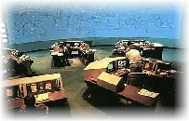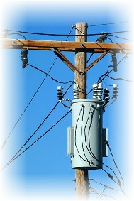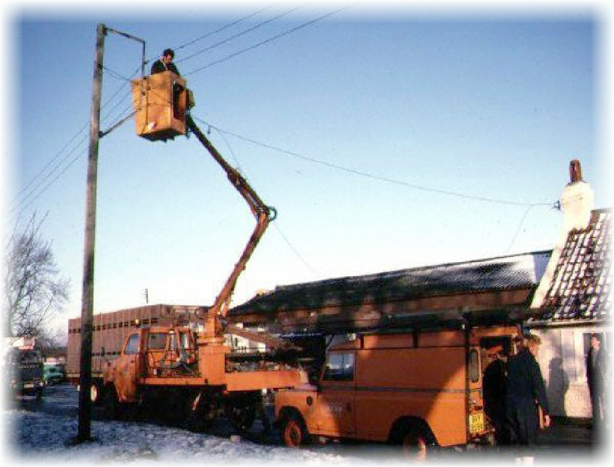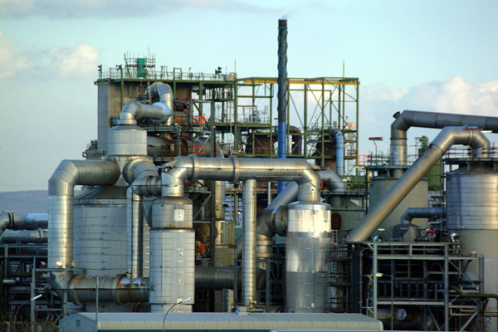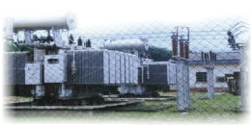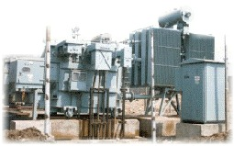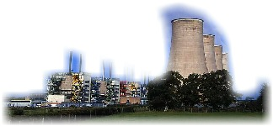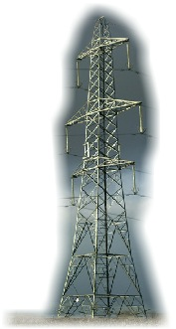
調度中心
配電調度中心
現場無線通訊
機動性工作人員
發電燃料運輸
輸電系統
輸電變電所
工業用戶
無線設備
資訊管道
能源/電力管道
嵌入式線路感應器
嵌入式資產感應器
電力計量錶
無線/移動式資訊管道
配電系統
配電變電所
嵌入式資產
感應器透過
光纖網路達
成狀況基準
設備資產監
視管理
自動讀錶式
用電需求回應
e-SCADA 達成
供電可靠性、集
中維護，無線通
訊技術為基礎
之即時反應
與控制
整體營運流程整合, 以達成即時反應電力市場競爭狀況
商業或
一般用戶
資料來源：「IBM’s global energy & utilities software solutions」，CH Tseng, IBM, 2003, 本研究整理。
基於既有輸、配電線路與設施，可以很容易地佈建通訊基礎建設的優勢，國外電業在市場自由化後，均積極跨足通訊相關業務（電信、光纖網路、無線通訊、…），例如：Duke Energy廣佈全國性光纖網路；法國EDF Group 輸配電業部門兼營光纖網路佈建服務；東京電力(TEPCO)將光纖佈建於電桿上，並透過安裝於電桿上及用戶屋頂上的無線通訊設備，提供與ADSL相同價格的光纖網路與無線通訊服務。日本東京電力甚至透過上述技術與自動讀表技術(AMR)的整合運用，對於逾時未繳電費的用戶，進行自動間隔時間斷電之警告，以催收電費。中部電力亦整合資訊與通訊單位為資訊相關共享服務公司共900人，積極投入多角化營運加值型服務業務(包括：光纖到府、ISP、IP電話、網際資料中心、無線網路、CATV、LiveNet建築顧問與室內設計服務等…)。
另外無線通訊技術之發展對電業而言，除上述技術運用外，亦提供服務客戶的管道(透過手機通訊)，進行所關心的資訊查詢或以手機簡訊通知客戶停電訊息。現場工作人員亦可運用無線通訊技術，可隨時隨地使用配電工程或維修服務工作管理系統，取得維修所需圖資與維修相關資訊，現場工作完成後，並即時傳遞維修與復電狀況的資訊。另結合衛星定位系統(GPS)追蹤技術，可隨時掌握維修車與維修人員所在地，並依現場工作人員目前所在地與工作優先順序，立即分派工作。如此，可達到自動化與最佳化派工管理，以及對重要客戶加快維修與復電的速度，提升客戶滿意度（參考圖3-7 無線通訊工作管理系統）。
圖3-7 無線通訊工作管理系統
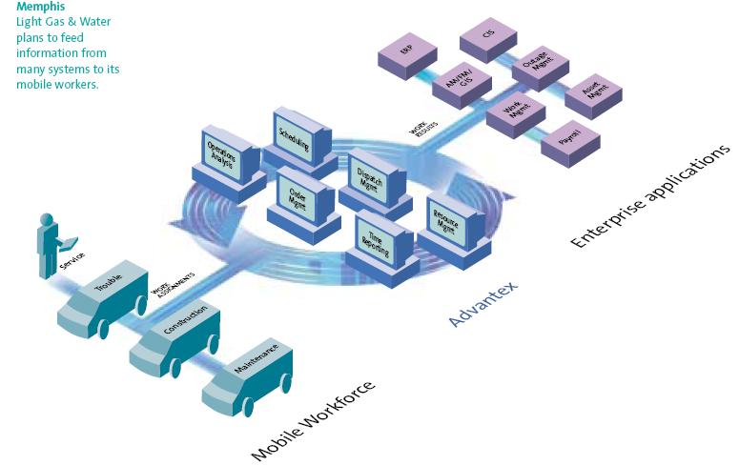
Mobile Work Management
System (MWMS)

資料來源：「IT in Action」, ENERGY IT, May/June 2000, McGraw-Hill

3. 客戶關係轉型
依據PricewaterhouseCoopers(PWC)顧問公司針對電業調查顯示：由於網際網路蓬勃發展，對於電業之售電事業衝擊最大，其業務受影響之程度，依序為客戶服務、一般用戶的銷售與行銷、電費核算與帳務處理(Billing)、大用戶的銷售與行銷、電表計讀(Metering)。因此，如何運用資訊科技以提升客戶服務之速度與品質，強化與客戶互動的關係，為售電業當前重要課題之一。
由於互動式語音回覆(IVR)、整合式電腦電話(CTI)技術之成熟與價格降低，並可將其辨識客戶電話號碼及資訊之功能，整合到客戶關係管理系統(CRM)，快速將客戶關心的資訊呈現在螢幕上。爰此電業之客服中心(Call center)開始運用客戶關係管理系統上述功能，並透過網際網路管道提供客戶自我服務(Self-service)，以降低客戶服務的成本，例如：電費、服務與產品資訊查詢、用電申請、電費帳務管理、電子付款、…等，以降低服務成本與提升客戶服務速度與品質。
惟為期提供客戶滿意的服務品質與速度，必須將客戶服務過程中，客戶所關心的相關資訊最好能全部呈現在螢幕上，避免轉換到不同應用系統查詢相關資訊的不便，以創新「一次滿意」的客戶服務。因此，客戶關係管理系統必須整合與客戶相關的資訊應用系統：客戶資訊系統與營運核心系統 (參考圖3-8 客戶關係管理功能整合，以及圖3-9 客戶資訊系統與營運核心系統整合）。
同時網際網路亦開闢新的銷售與行銷管道、創造品牌與國際化形象的機會，結合自動電表計讀(AMR)與通訊技術，獲取即時電表資訊，可提供客戶用電量追蹤、分析與節省電費的服務，以關懷客戶的角度達到雙贏的策略，既達到推動節約用電與尖峰負載控制的目的，也達到客戶節省電費的期望，提升滿意度與忠誠度。例如：美國Puget Sound Energy 提供網際網路個人能源管理(Personal Energy Management)服務，以供調整客戶用電時段；RWE與E.on電力集團則透過網際網路提供客戶家庭電器監控或用電最佳化服務、Duke Energy(DukeSolutions)與Silicon Energy則提供電力相關專業服務。
圖3-8 客戶關係管理功能整合
客戶關係管理(CRM)
客戶資訊系統(CIS)
用戶電表管理
核心營運系統(ERP & EAM)
銷售工作平台
行銷工作平台
客服工作平台
互動式語音回覆(IVR)
整合式電腦電話(CTI)
客戶聯繫
客戶自我服務
客戶資料管理
客戶帳戶管理
服務工單管理
用戶電表計讀
電費計費
應收帳款管理
客戶信用收款
現金管理
開票
帳單遞送
現場服務&工作管理
設備維護管理
停限電管理
負載預估與結清
電力銷售市場機制
人力資源與薪資
物料與採購管理
財務會計
資料來源：「Establishing a Competitive High-Performance Contact Center」, utilities Project Volume 2, Edward Glister, IBM Global Services, 2002。

圖3-9 客戶資訊系統與營運核心系統整合
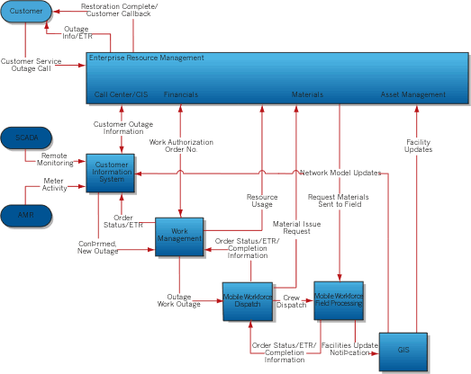
資料來源：「Enterprise Service Delivery for the Utility Industry」, utilities Project Volume 1, Frank Hoss, IBM Global Services, 2000。
在電費計費與開票方面，電業自由化原先的精神，係要求電業應依發、輸、配、售、購電及代輸等業務分別列計費用，並於電費單據上提供此資訊，使電費資訊透明化，俾客戶可自行比較選擇供應者。然而電業自由化相關法規，實際上因國或因地(如美國各州規定不儘相同)而異，例如：德國要求售電業者提供客戶平均費率電費資訊(flat-rate prices)、美國在德州亦要求售電業負責電費計費與開票作業、但在賓州則規定客戶可以自行選擇要合併帳單或由發、輸、配、售電業各自單獨開製的帳單。
基於上述電費計費與開票的變動性與未確定性，加上電業集團多角化經營的策略(兼營水、瓦斯、通訊、電力服務、產品銷售、…等)，導致電費計費與開票應用系統開發之複雜度與困難度。以世界第一大電業集團EDF Group為例，在1998年經過16個月研究後，決定委外開發電費計費與開票應用系統(Billing System)，專案計畫投入300人，經費約54億元台幣(9千萬英鎊)，原訂2000年9月完成先導系統並正式上線，在2000年7月承包開發應用系統廠商要求延長時間並增加經費，至2000年9月廠商仍未完成先導系統開發工作。EDF宣布取消合約，申請仲裁以便降低開發費用損失，並決定引用SciSys之電費計費與開票套裝軟體(DUoS Billing System)，系統於2003年正式上線。
爰此，如何尋求專業領域應用系統供應商，對於不確定性之因素與法規的要求，預先考慮到將來可能須擴充的功能，以符合未來趨勢的發展與預留未來彈性，將是策略重要的考量因素。
三、電業E化發展趨勢
由於市場開放、新的電業法規、全球化趨勢、以及網際網路造成新的銷售管道與經營模式，迫使國外電業集團積極加速企業流程與資訊應用系統的轉型。因網際網路具備快速、創新與無疆界的特性，對於售電業者而言，銷售「電力」這種既非實體物又無明顯差異特性的產品，受網際網路影響的程度，遠較銷售其他具備實體特性產品的業者，更為敏感、脆弱。然而伴隨著網際網路所帶來的價格透明與競爭之威脅，電業也發現它所帶來的新機會：內部流程的自動化與整合、對內對外新的溝通與協同合作管道、新的行銷管道與客戶關係、供應鏈流程整合與新的合作夥伴關係、…等。
所謂企業電子化(e-Business)就是企業運用這種促成典範轉移的毀滅性技術(Disruptive technology)，來連結企業內部各事業部門或價值鏈中的其他企業或客戶，以達到諸如：流程整合簡化順暢、降低成本、提升服務、開闢新營收與溝通管道之機會，並帶來競爭優勢。而電子化電力公司 (e-Utility) 就是善用企業電子化(e-Business)進行深度轉型，以成為更有效率、生產力、獲利力與有效提升客戶、投資人、政府機關、合作夥伴與員工等利害關係人滿意度的公司。根據PricewaterhouseCoopers( PWC)顧問公司所做的研究報告，電業E化發展趨勢主要為三大主軸：企業對企業或機關 (B2B)、 企業對員工(B2E)、 企業對客戶(B2C)，參考圖3-10國外電業E化發展趨勢。

圖3-10 國外電業E化發展趨勢
B2E(企業對員工)
Business to Employee
B2B(企業對企業或機關)
Business to Business
e化電力公司
供應商網絡
降低採購成本
降低供應商價格
降低存貨成本
客戶網絡
降低客戶服務成本
提升服務水準
開闢新客戶
內部流程
整合的資訊應用系統
降低成本為目的
提升企業員工知識
B2C(企業對客戶)
Business to Consumer
B2B(企業對企業或機關) | B2E(企業對員工) | B2C(企業對客戶)
- 供應鏈(企業到供應商) 整合，降低交易成本。  - 垂直整合式交易市集：產業價值鏈(從客戶、企業到供應商)更進一步整合，B2B與B2C結合成交易樞紐。  - 水平整合式交易市集：降低企業間資訊流動交換之成本，結合具高度品牌供應商，促成聯合促銷或策略聯盟，提供多元化商品與服務，以達到一次購足優勢的綜合效應。 | - 運用營運核心應用系統快速整合內部功能(引進ERP)。  - 普及業務電腦化及強化發、輸、配電資產管理：企業資產管理系統(EAM)、配電資源管理系統(DRM)。  - 建置企業活動入口網站，促進知識共享與協同合作之虛擬組織。  - 建置員工入口網站，提供人力資源與薪資福利相關資訊。  - 建置知識管理系統，匯集研究成果、專業領域經驗、設計與技術資訊，促進知識溝通交流。  - 行政管理電子化。 | - 建立網站內容，24小時低成本靜態行銷平台，提供企業相關資訊。  - 促使客戶詢問，透過與現行流程整合擷取資料，客戶可自行獲取資訊。  - 透過電子商務建立新市場通路，並促使客戶進行交易，開闢新客戶。  - 改善內部流程效率以降低交易成本。  - 改善客戶服務回應速度，以留住客戶。  - 改善並整合外部流程，創新經營模式(商品交易市集或資訊中介商)。

(一) 企業對客戶(B2C)
提供電業新的傳遞資訊、銷售、行銷、多元化服務、開闢新事業經營(多角化)與強化客戶關係(如：EDF on-line agency)之管道，亦為提升國際性形象之利器，電業之運用如次：
1. 有效品牌聯盟：EDF 與 Virgin策略聯盟線上銷售電力。
2. 單純價格策略：Amerada’s Energy Online等提供低價格電力。
3. 多元化公用事業產品：Servista等提供電話、瓦斯、電力、網際網路連線、無線通訊、ADSL等服務。
4. 多元化服務：RWE Avanza與 RWE Plus Evivo、Suez Group之Suez-Europ@web、Centrica則提供整合性家庭服務包括電力、信用卡、修車、保險、水電工與電熱器等一次購足服務。
5. 電力延伸性服務：RWE與E.on等透過網際網路提供客戶家庭電器監控或用電最佳化服務，Duke Energy(DukeSolutions)與Silicon Energy則提供電力相關專業服務。
6. 電力或能源中介商：buy.co.uk、buyENERGYonline.com。
(二) 企業對員工(B2E)
電業利用企業網路與推動業務電腦化作為企業活動、流程與工作關係轉型之策略工具，整合內部功能流程，以提升營運績效。建立共通性流程與電子化服務，企業員工共享專業領域經驗、技術與計畫協同管理，可促進互動溝通與競爭潛力。電業在企業對員工電子化方面之運用如次：
1. 引進或建置營運核心應用系統，整合內部功能交易(財務、會計、物管與採購、人力資源與薪資、…)，以精簡順暢流程，加速交易資訊流動與即時共享規劃、成本、客戶、…等相關資訊，以做為電子化企業之基礎建設。例如：EDF、TEPCO、E.on、Suez、Kansai等世界級電業集團均引進ERP做為營運核心系統，以進一步推動整體價值鏈流程整合與最佳化。
2. 企業入口網站：EDF 建立企業活動入口網站，以匯集專業領域經驗、技術與資訊，提供全球員工、合作夥伴、承攬廠商等共享與協同合作平台；建立員工入口網站，提供諸如：人力資源與薪資福利相關資訊與流程、溝通宣導與個人管理服務(休假管理、線上報銷作業、求才資訊、員工目錄、網路學習、旅行交通購票等)，以降低交易成本(紙張、電話、傳真、省時、減少錯誤與延遲)。
3. 知識管理系統：建置公司內部知識管理系統，以匯集研究成果、專業領域經驗、設計與技術資訊，促進知識價值鏈相關人員(研究單位、讀書會、…等)溝通交流。
(三) 企業對企業(B2B)
企業對企業電子化應用係將供應鏈中之「買方企業」與「賣方企業」透過標準化、自動化流程進行交易，以降低採購與庫存成本。若進一步建立電子交易市集(e-marketplace)將整體價值鏈的「客戶」、「企業」與 「供應商」透過標準化、自動化流程進行交易，提升客戶資訊可見度，以強化服務的質與量，並達到成本再進一步降低的目的(參考圖3-11電子化交易市集)。電業在電
圖3-11 電子化交易市集
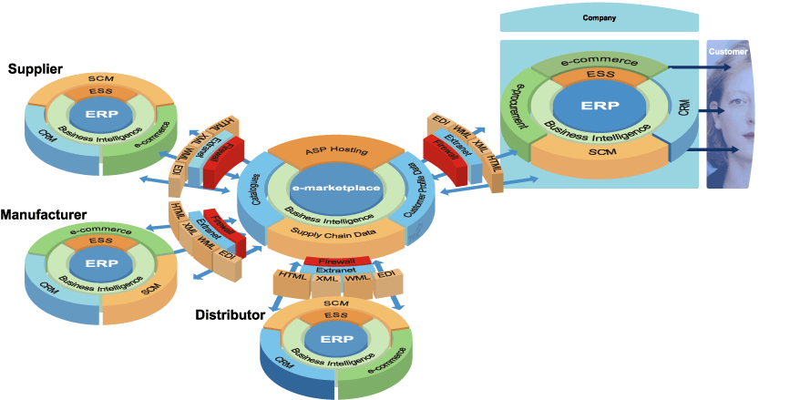
電子商務
供應商
用戶 /客戶
企 業
電子交易市集
ERP
資料交換、顯示標準
客戶關係管理
電子採購
供應鏈管理
製造商
防火牆
企業網際
網路
配銷商
子交易市集的發展，始於公元2000年美國EPIRON產業垂直式(Vertical)交易市集、日本 Japan e-Market、北美Pantellos及歐洲eutilia (參考圖3-12電業與能源業交易市集)，世界級電業集團均積極參與並投資。目前電業亦開始投入一般性產品與服務之水平式(Horizontal)交易市集，例如：EDF之「Dauphin」計畫。
圖3-12 電業與能源業交易市集
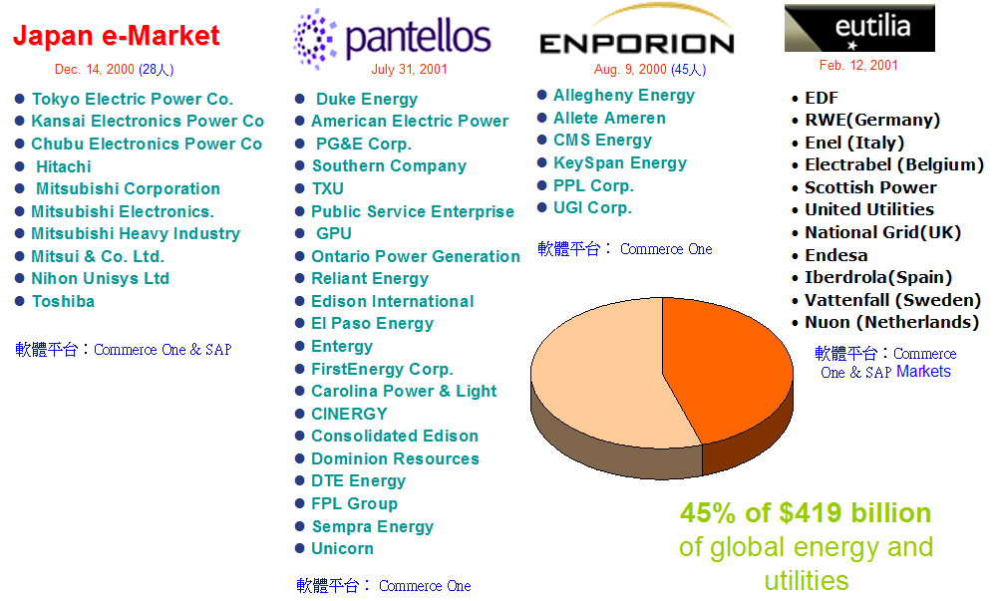
資料來源：「Business beyond boundaries」Wong Taur-Jiun, SAPMarkets Asia Pacific, 本研究整理

四、電業資訊應用系統轉型策略分析
電業自由化後典型之資訊應用系統範疇與組合(protofolio)，主要可分為企業營運核心系統、資產/供應鏈管理、客戶關係管理、能源/配電資源管理，以及電力交易/風險管理等五大類（參考圖3-13典型之電業整合性企業應用系統組合）。
圖3-13 典型之電業整合性企業應用系統組合
⑤電力交易
/風險管理
SCM
Trading/STP
Risk Mgmt.
EAM/WMS
AM / FM
GIS
CIS
SCADA
EMS/DMS
PEACE
SAP-CCS
SPL
ESCA
MRO
PeopleSoft
CRM
Ariba
i2
Caminus
Siebel
SAP
ESRI
Exelergy
ABB
CES
OMS
Dispatch
M 3 i
MDSI
Indus
OM
Metering
Invensys
Echelon
Sevrn Trent
Oracle
電 業 e 化 資 訊 基 礎 建 設
②資產/供應鏈管理
④能源 / 配電資源管理
③客戶關係管理
①企業營運
核心系統
(企業電子化基礎建設)
)
ERP
SAP-
CRM
SAP-
SCM
SAP
資料來源：「IBM’s global energy & utilities software solutions」，CH Tseng, IBM, 2003,
本研究整理。

電業資訊應用系統轉型之策略可從不同之角度來探討，例如：資訊應用系統組合與整體架構策略為何？優先順序為何？採用那種建置策略？以下即針對這些議題來探討。
(一) 整體資訊應用系統架構策略
電業價值鏈區分為發、輸、配、售電業市場，如前節所說明，各有其核心能力、成功策略、關鍵性成功因素與主要資訊應用系統組合。從經營策略角度來看，自由化後首先要決定所要經營的市場與模式，發、輸、配、售電業或綜合電業。如果是綜合電業，則須依據發、輸、配、售電業之業務流程，由其主要資訊應用系統組合中，擬訂出企業資訊應用系統組合與整體架構藍圖，然後依據藍圖中優先順序來完成建構。因此，高階層次轉型策略循環係經過分析、形成與執行三個階段（如圖3-14整體資訊應用系統轉型策略循環）。
圖3-14 整體資訊應用系統轉型策略循環

動態企業經營模式
企業流程模式
應用系統組合
應用系統整體架構
客 戶
產品生產
產品配送
SCM
EAM
資料
模式
電子化知識庫
網路通訊
CRM
ERP
軟體模式
市場區隔
產品&服務
品牌&配售
市場趨勢
產業標準
電業法規
研究報告
資訊科技
企業流程
競爭者
客戶資訊
核心能力
企業文化
員工能力
模型工具
分析
執行
形成

分析

資料來源：「e-Enterprise：Where Are You Today？」Faisal Hoque, Cambridge University Press
, 本研究整理。
1. 企業電子化發起人(負責人)
網際網路與新經濟時代的來臨，改變電業自由化下競爭的模式，也加速了全球電業的重新改組與洗牌，全球化電業集團快速崛起。因此，電業瞭解到企業電子化是重要且迫切的關鍵性成功因素，開始積極加速進行電子化相關計畫；同時瞭解到面對新資訊科技所帶來革命性的轉型挑戰與機會，也亟需要有共同的「由上而下」的願景，而非傳統的「由下而上」的方式。例如：全球第一大的法國電力事業集團(EDF Group)，完成企業資源規劃(ERP)系統轉型計畫後，於1999年首度瞭解企業電子化之重要性，乃由決策小組(總經理與五位事業群負責人)決議成立電子化小組(e-Team)，並在研究單位下成立規劃與推廣小組(Diffuser & Incubator Team)，整合成為企業電子化單一窗口，共同主持集團的電子化計畫(EDF-initiatives)：包括電子商務(e-Commerce)、電子採購(e-Procurement)、電子化員工(e-Employees)三個主軸及其下許多相關子計畫，並建立教練(Coaching)及溝通機制，對高階主管進行宣導工作。
針對企業電子化是否被電業視為其策略的重心，根據PWC於2000年針對英國電業所做的調查結果顯示：視企業電子化為最高等策略者佔23%，中等到最高等者佔27%，中等者佔27%，低等到中等者佔10%，低等者佔13%。另外再針對英國電業電子化計畫之發起人(領導人)與專案經理的職位調查結果顯示：其中有70%的電力公司係由董事會成員擔任企業電子化計畫的發起人，高階主管與行銷管理主管擔任企業電子化計畫的發起人則分別為63% 與50% (參考圖3-15 英國電業電子化發起人(領導人)與專案經理職位)。
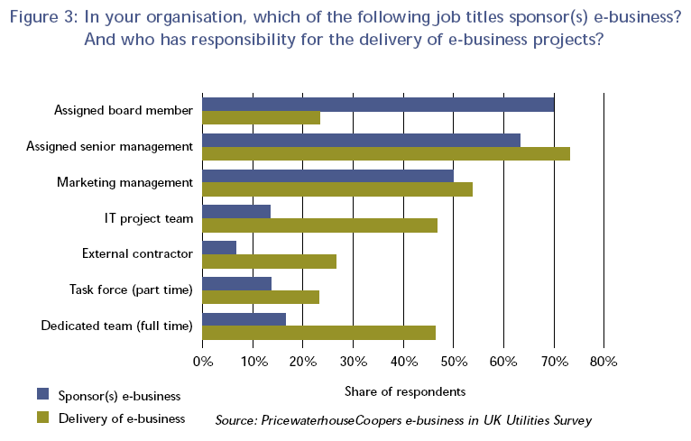
(董事會成員)
(高階主管)
(行銷主管)
(IT專案小組)
(委外)
(非全職委員會)
(全職小組)
(發起人)
(專案經理)
圖3-15 英國電業電子化發起人(領導人)與專案經理職位
企業電子化可從三個面向來看：行銷與客戶關係、內部營運流程與供應鏈三個轉型方向，企業將視其優先順序來排定電子化計畫。由上述調查結果顯示：電業對於電子化的重視與其策略性的地位（有70%的電力公司係由董事會成員擔任企業電子化計畫的發起人），另外值得注意的是，有一半的電力公司係由行銷管理主管擔任企業電子化計畫的發起人，顯示透過電子化來進行「行銷與客戶關係的轉型」為一重要策略方向。另外許多世界級電業集團早於1990年代中期即開始引進ERP系統，以整合與改善其營運核心應用系統，奠定其企業電子化的基礎骨幹系統，以利後續的行銷與客戶關係及供應鏈整合計畫更為順利。
2. 整體資訊科技基礎建設
由於企業電子化係跨單位、部門轉型計畫，需依據高階層次的整體企業資訊應用系統組合與架構藍圖，按優先順序來完成建構電子化企業，故有賴電力規劃、工程、發、輸、配、售電、後勤支援等體系單位與資訊單位，以企業觀點共同組成企業整體資訊架構小組(虛擬組織)，透過溝通協調取得共識，共同擬訂企業整體資訊應用系統架構原則：應用系統、資料及硬軟體平台、網路與通訊、系統管理等技術架構(如圖3-16企業整體資訊科技基礎建設策略），並負責指導與監督全公司電子化計畫均遵循之。
圖3-16 企業整體資訊科技基礎建設策略
- 企業營運需求
- 企業經營機會
企業觀點
為何
(規劃)

IT策略與計畫

何時
何地
誰
如何做
何物
(分析
設計)
企業營運組織架構
- 原則或政策
- 模式
- 標準
- 管理流程
- 階段性轉移計畫

網 路 / 通 訊

資料架構

應用系統
架構
企業觀點
專案觀點
技術架構
設計與
推廣應用
規

劃
轉移計畫
執行
(營運與
維護)
整體資訊應用系統架構
系 統 管 理

軟 體 平 台
硬 體 平 台
應用系統開發基礎建設
資料基礎建設
系統管理基礎建設
其他基礎建設服務
營運應用系統 A

營運應用系統 B

營運應用系統 C

使用者/地點模式

流程模式

資料模式

經營策略與計畫
- 專案規劃
- 需求分析
- 系統設計
- 系統開發或購置
- 推廣應用
策

略
- IT 願景/趨勢
- IT 投資策略

.
.
.

資訊科技基礎建設
整體企業資訊應用系統
資料來源：「Utilities e-business Blueprint & Enterprise Architecture Framework」,Andrew Kupetz, IBM Global Services Australia , January 2001
3. 電業電子化藍圖設計
1990年代初期開始興起企業流程再造(Business Process Reengineering/Redesign, BPR)，以及「流程為中心的組織」的觀念，同時提倡透過包括：策略一致(Alignment of Strategy)、企業文化、績效評估、組織設計、資訊應用系統與科技、發展企業能力(Competence)或技術等方式，以創造出支援與強化「流程卓越化」的環境。以1990年代中期，企業引進的ERP系統而言，即為結合「流程卓越化」的觀念與資訊科技之運用，將企業財務會計、財務管理、成本控制、物料管理與採購、人力資源與薪資管理、…等內部流程整合，並將最佳實務流程落實到電腦化處理流程，俾達到企業日常運作的整體內部流程卓越化的目標，也使傳統功能各自獨立的(Stovepipes and Silos)組織架構緊密結合在一起，共同為企業創造最大的價值。
然而隨著網際網路與電子化經濟時代的來臨，在市場激烈的競爭壓力下，為因應企業電子化時代所需的競爭速度，更進一步將「流程卓越化」的觀念延伸至客戶、供應商與合作廠商的流程，以便打造從端到端整體順暢的價值鏈流程。因此，以綜合電業價值鏈而言，從供應商到發、輸、配、售、購電業務及客戶的流程，如何能以最快的速度創造出最大的價值(價格低廉、快速便利多元化一次滿意的服務、高品質的產品與服務、顧客滿意度、股東的投資報酬率與員工滿意度、…等)，為成功的關鍵因素。
以電業自由化下多角化經營的售電業營運流程而言，包括：從客戶申請用電(或購買產品或服務)開始、讀表、用電量圖譜分析、電費計費與開票、付款與收費、訂約與結算、行銷、設計產品與服務、產品、定價、製造產品與服務(發電)、供應產品與服務(輸、配電)、銷售(售電)與電力交易等工作流程（參考圖3-17 多角化經營的售電業營運流程）。而這些流程又與企業營運核心系統（財務、會計、物料管理與採購、人力資源與薪資、… 等）及後勤支援等相關流程息息相關，唯有整體流程有效地整合順暢化才能為客戶創造最大的價值(快速提供客戶所需的即時資訊、供電品質)，而非僅為功能各自獨立的最佳化流程。

圖3-17 多角化經營的售電業營運流程

企業共享能力
企業營運核心系統 ( 財務、會計、物料管理與採購、人力資源、薪資…)、
後勤支援 (企劃、檢核、法務、醫療、工環、電力通信、電力修護...) 、
知識管理、網路學習、企業入口網站、目錄服務、地理資訊(GIS)…

電業管制, 資訊科技, 異動管理

行銷
產品與服
務 - 設計
產品與服
務 - 生產

產品與服
務 - 供應
產品與服務-申請用電
銷售
讀表/抄表
用電量
圖譜分析
電費計費與開票
付款與
收費
電力交易
訂約與結算
企業工作流程
定價

資料來源：「Utilities e-business Blueprint & Enterprise Architecture Framework」,Andrew Kupetz, IBM Global Services Australia , January 2001, 本研究增訂整理。
售電業的電子化藍圖主要係以售電營運業務相關功能流程為基礎（參考圖3-18售電業電子化藍圖）。惟以整體企業的觀點，仍需整合發、輸、配電的電子化藍圖來建構完整的藍圖。因惟有發、輸、配電主要營運業務如：資產管理(設備維護、工作管理、停限電管理)、供應鏈管理、配電資源管理(圖資與設備維護、工作管理、停限電管理)等同時具備卓越化流程，並與售電業務之營運流程緊密結合，才能提供客戶便利快速的用電申請、高品質供電、快速復電等服務。
圖3-18 售電業電子化藍圖
潛在客戶
供應鏈 / 價值鏈關係
供應商, 合作廠商, 電業管制單位,
廠商, 市場參與者, 電力系統調度機關,
工作現場, 無線設備使用者, 外包商
客戶
網際網路專線
電話、傳真
其他售電業者
瀏覽器、電子郵件
、電子商務
無人資訊站 (Kiosk)
聯繫管道
客戶回應
資料交換

整體企業

直接存取
應用系統
客製化流程 &
跨應用系統
功能
展現層
視窗作業系統 + 瀏覽器
使用者
存取與
工具
個人電腦
生產力
提升工具
報表工具
高階資訊與
決策支援
企業
工作流程
電子郵件
訊息傳遞
行事曆/工作排程
協同合作
(群組軟體/
工作群組)
(應用系統, 提高個人或群組生產力工具與分析工具)
邏輯與實體
架構與觀點
企業業務功能 / 應用系統藍圖
訂 價
使用電量分析
(讀表)
合約與結算
客戶關係
電費 / 付款
營業櫃台
客服中心
銷售與行銷
產品 / 服務

競爭
智慧
知識管理
數位儲存館
資料倉儲
技術傳授
文件管理
資料探勘
高階資
訊與決
策支援
最佳實務
電力交易

財務會計
人資與薪資
工作管理
採購與物管
ERP

資產管理
監控管理
網路規劃
地理資訊(GIS)
停用/故障管理
網路

法 務
行政管理
房地產
企劃
後勤支援
相容運作 (中介軟體): 訊息傳遞, 交易, 物件、複製、聯邦資料庫或資料庫整合等技術
業務流程整合 (企業內網路): 端對端整體業務流程
PBX、
IVR、
CTI

網際應用程式伺服器
+ 電子商務
+ 整合
+ 公開資訊
外部存取
(安全性)

售電體系觀點
供電體系觀點
發電體系觀點
服務層
資訊科技基礎建設 - 提供高可用度, 擴充性, 易於管理, 安全性資訊資源 (資訊資源統合)
資料來源：「Utilities e-business Blueprint & Enterprise Architecture Framework」,Andrew Kupetz, IBM Global Services Australia , January 2001, 本研究增訂整理。
(二) 資訊應用系統轉型建置策略
從資訊應用歷史角度來看，企業早期係由資訊單位依據部門之需求，自行開發各部門所需之應用系統，這些使用多年之應用系統不是缺乏整合，就是透過點對點介面或批次檔遞送的方式達到鬆散式之整合。在此架構下，應用系統與相關之介面程式需要許多資訊人員之管理與維護；相對地亦需要許多運轉人員執行批次作業與資控人員執行層層之勾稽，因此相當耗費時間與缺乏效率。目前電業在市場自由化激烈競爭之壓力下，被迫必須降低營運成本，同時尚須提升服務的品質。在降低成本方面，毫無疑問首先被考慮的策略就是裁減人員，但如何在人力逐漸減少之情況下，透過資訊應用系統轉型策略，提升員工生產力及服務的品質，取得競爭之優勢，就成為電業重要考量因素。
傳統上，業務進行電腦化主要係希望能取代人工作業，以便能減少日常業務所需要之人員，但在新經濟時代的最新思維是：建置企業應用系統主要的目的，在於授能或灌頂(Empower)整體價值鏈上的成員包括客戶、企業員工與供應商。在客戶與供應商方面，授與客戶自我服務的能力與客戶協同規劃與快速遞送的能力，以降低客戶服務與採購等成本。而在企業方面，授與員工更大之能力，俾強化企業的核心能力；當然也考量減少資訊與運轉人員管理與維護的時間，以便從事資訊應用規劃、資訊基礎建設、資訊顧問等更廣泛更深度的業務，以提升企業運用資訊科技來創新價值的能力。亦即協助企業運用資訊，強化競爭智慧，而非協助企業管理未運用的資訊。因此，近年來電業開始對「企業資訊應用系統組合投資」與「建置方式」特別的重視。
爰此，企業依經營策略決定電子化藍圖後，就要慎重考量採用何種方式來建置資訊應用系統。如果係新的資訊應用系統，則可採「引用整合性企業應用系統」或「重新開發」的建置方式；若係從既有應用系統轉型，以符合新法規或需求時，則可採「引用整合性企業應用系統」來取代或「轉型方式」的方式(參考圖3-19資訊應用系統轉型建置模式)。其中如何從既有應用系統選擇最適合的「轉型方式」，是企業相當具挑戰性的決策工作。
圖3-19 資訊應用系統轉型建置模式
- 新的資訊應用系統
  - 引用整合性企業應用系統(ERP、CRM、SCM、EAM、…)
  - 重新開發(自行開發或委外開發)
- 現有資訊應用系統
  - 引用整合性企業應用系統(ERP、…)來取代
  - 轉型方式(自行轉型或委外開發轉型)
    - 系統架構與資訊應用系統文件強化
    - 資訊應用系統提升
    - 資料一致性分析與提升
    - 資訊應用系統統合-配合流程再造或最佳實務
(A) 多個資訊應用系統統合
(B) 重複的資訊應用系統之統合
E. 程式語言與平台移植
(A) 程式語言更新或轉換
(B) 平台移植(Platform Rehosting)
F. 使用者介面移植
G. 資料移植與統合
(A) 資料移植
(B) 資料倉儲
(C) 資料移植與統合
H. 混合式移植
圖3-20 資訊應用系統轉型建置方式決策流程

降低資訊應用系統數目(統合)
驅動因素
增加支援企業
電子化功能
經濟效益
準備好以便隨時因應變革
現有資訊應用系統組合
各應用系統與
驅動因素比對
評估其對企業永續經營之價值

資訊應系統 :
A B C D E ...
資訊架構品質
功能符合企業需求程度
符合企業改變的程度
所需資源
運轉維護成本
資訊技術層次
評估結果
管理與提升

使用者介面移植

統 合

混合式移植

評估各資訊應用系統
企業案例
擇定的資訊應用系統
可沿用

. . .
資料來源：「Legacy Transformation」, Declan Good , Club De Investigacion Technologica, 2002
, 本研究整理。

參考圖3-20 資訊應用系統轉型建置方式決策流程，應用系統轉型的驅動因素包括：降低資訊應用系統數目(統合共享與管理維護效益)、經濟效益、增加支援企業電子化功能(整體價值鏈流程整合，加速交易速度與資訊透明度)、準備好以便隨時因應變革（電業自由化電業法規定分攤發、輸、配、售、購電費用、作業基礎成本制、國際化多國語言支援與符合國際會計制度、集團化動態調整組織、多角化經營合併報表、…等需求）。
然後就現有資訊應用系統組合中，評估各應用系統對企業永續經營之價值，並與上述驅動因素比對，以產生企業案例(Business Cases)，並擇定具備產生永續經營價值與符合驅動因素的資訊應用系統組合。就擇定的各資訊應用系統評估其資訊架構品質(硬軟體平台、應用系統架構、資料模式、資訊技術層次)、功能完備性(功能符合企業需求程度、彈性符合企業改變所須程度)、對組織的影響程度(所需資源、運轉維護成本、資訊單位組織)，以決定最適當之轉換方式，例如：淘汰、維護沿用、提升功能、移植平台、移植轉換、系統統合、重新開發（參考圖3-21 現有資訊應用系統轉型建置決策矩陣）。
圖3-21 現有資訊應用系統轉型建置決策矩陣
良好
良好
不良
不良
提升功能
移植轉換
系統統合
提升功能
重新開發
移植轉換

淘 汰
不
足

維護沿用
系統統合

系統統合
維護沿用

移植平台
移植轉換

維護沿用
系統統合
移植轉換
完
整
功
能
完
備
性
高
低
高
低
對組織的影響程度
資訊架構品質
資料來源：『Legacy Systems Transformation Strategies』, p. 252, William M.
Ulrich, Prentice-Hall, 2002。

(三) 資訊應用系統轉型建置模式分析
選擇不同的資訊應用系統轉型建置策略模式，對企業整合效益(整體企業流程與資料整合)、變革影響之程度(朝企業化、集團化、國際標準化、流程合理化、使用者作業方式、最新資訊技術引用、…等)各有差異(參考圖3-22 應用系統轉型建置模式策略之影響程度)。其中以引用整合性企業應用系統（ERP、CRM、SCM、…）整合效益與變革影響程度最高，然後依序為：應用系統統合、資料統合（資料移植與統合- 移植、倉儲、移植與統合）、平台移植（程式語言與平台移植）、GUI介面、改善提升（現有應用系統文件強化、資料一致性分析與功能提升）。

圖3-22 應用系統轉型建置模式策略之影響程度
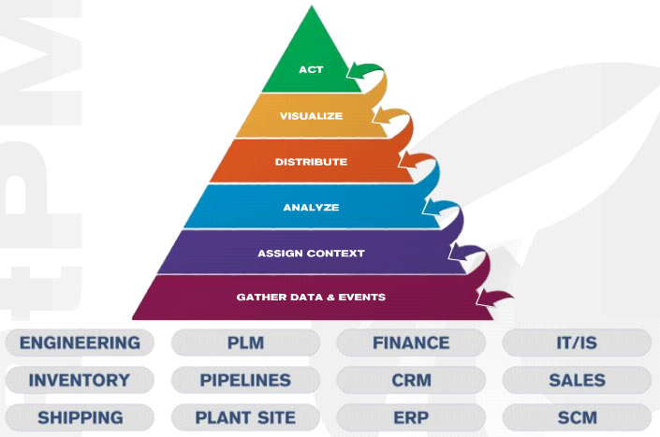
程式語言與平台移植
資料移植與統合
- 移植、倉儲、移植與統合
ERP、CRM、SCM、…
引用整合性企業應用系統
現有應用系統文件強化、
資料一致性分析與功能提升
改善
提升
整合
效益
與
變革
影響
程度
低
使用者介面改善
資訊應用系統統合
應用系統統合
資料統合
平台移植
GUI介面
高
❶ 電力規劃
❷ 工程管理
❸ 水火力 發電資訊
❸ 核能 發電資訊
❽ 整體資訊資源
❺ 供電資訊
❻ 配售電資訊
❼企業營運核心系統與後勤支援(財會、材料採購、人事、電力修護、燃料、研發、…)

造成上述差異的原因係其從不同的觀點切入，整合性企業應用系統係導入「流程卓越化」的觀念，以企業整體觀點切入，將企業所有可能的作業流程、資料、報表與管理功能，以及其間複雜的互動關係，經過詳細分析、設計、正常化、合理化與關係模型化後，建置成整合性套裝軟體。同時運用最新的資訊技術、支援開放式架構、具備企業電子化應用系統所需之廣泛功能，並設計讓企業透過設定方式快速導入，以節省大量系統開發時間與人力，利用調整參數的方式，亦保持企業因應變革所需的彈性。
除具備上述特點外，尚有其內建於應用系統中的最佳實務流程(Best Practices)。此最佳實務流程係其為許多產業進行系統開發與建置過程中，與企業互動了解其作業，大量經驗所累積的成果，發展出企業各種情況下的最佳化作業典範，並將之融入資訊系統所引導的作業流程中, 找到最佳的作業程序與模式，以提升經營與作業的效率。從「流程卓越化」的角度來看，如果未將企業現行的作業流程(包括無法創造實質價值的作業流程)，經由最佳實務流程引用、流程改善與合理化的程序予以最佳化，而努力於將其逕行全盤電腦化，反而可能導致降低生產力與更缺乏效率，因此，內建最佳實務流程提供企業流程改造的契機，以及將最佳實務流程融入應用系統的優點。另基於不同產業的專業領域訣竅(Domain know-how)與特殊的需求，除提供企業共同性功能外，亦有各產業別的解決方案，而且兩者亦緊密整合成一體，以符合不同產業的需求。
對於成熟的整合性企業應用系統而言，除非法規的限制或特殊需求需稍做客製化外，其所提供既廣且深的功能與資訊，已足敷世界級企業管理的需求。基於上述種種的考量，許多企業包括微軟、IBM等世界級專業軟體供應商，其企業應用系統轉型已採「引進整合型企業應用系統」策略。爰因「開發整合性企業應用系統」並非微軟、IBM或一般企業的核心事業，因此專注於核心事業，並善用「整合性企業應用系統」既有的功能與資訊，充分發揮企業的核心能力，方能為企業創造價值。舉大家熟悉的微軟視窗作業系統或微軟的整合性Office套裝軟體為例，其功能性與整合性已遠超出大家期望的需求，而且因應最新的資訊技術與客戶的新需求，持續地改善與擴充功能。因此，就經濟效益而言，甚少企業會考量自行或委外開發自己的作業系統或Office系統。
整合性企業應用系統供應商利用專業與規模經濟的觀念，透過許多資深專業領域的開發團隊(例如：ERP廠家SAP公司，2002年專業資訊研發人員有7,414人，其中專注於人力資源模組研發即有357人)，專注於該領域應用系統的研發，持續地運用新的資訊技術與融入新的管理理念，改進、提升與擴充應用系統的功能，以符合企業持續的需求。這種以規模經濟的方式進行應用系統持續更新改善的做法，可以讓進行全面電子化的企業，以較低的成本做到某種程度的委外開發與持續維護改善的效益(參考表3-2 引用整合性企業應用系統與自行或委外開發比較)。
表3-2 引用整合性企業應用系統與自行或委外開發比較
建置方式  比較項目 | 引用整合性企業應用系統 | 自行或委外開發
設計特性 | - 將企業所有可能之作業流程、資料、報表及管理所需功能間複雜的互動關係、正常化、合理化與關係模型化後，建置成標準整合性套裝軟體，整合性高。  - 具備企業電子化應用系統所需的廣泛功能。  - 讓企業彈性設定流程與商業法則、快速導入，節省大量之系統開發時間與人力，預留企業將來可能需應用的功能模組。 | - 依據企業某些作業流程、資料、報表之需求，分析設計後，寫成完全客製化的應用系統，整合度較低。  - 具備企業電子化應用系統所需的部分功能。  - 依企業擇定的流程與商業法撰寫程式邏輯，開發後缺乏動態調整的彈性與空間，亦缺乏將來可能應用的功能模組。
導入時程 | - 快速導入。 | - 從無到有，重新分析建立業務與資訊模式，時程較長。
投資報酬率 | - 節省大量之系統開發時間與人力，有效運用資訊。  - 共享模式之經濟規模。  - 整體開發導入成本低。 | - 需投入更多之系統開發時間與人力。  - 單一企業專屬應用系統開發，無共享開發的經濟規模。
客製化程度 | - 包含電業等多種預建產業應用系統，所需客製化程度低。 | - 完全客製化的應用系統。
企業流程改造 | - 產業最佳實務流程之參考引用。  - 可參酌並發掘原作業的盲點。  - 產業領域專家顧問協助。 | - 無產業最佳實務流程之參考引用。  - 完全客製化流程，缺乏發掘原作業的盲點。
系統維護性 | - 軟體廠商持續提升與擴充功能。  - 版本更新功能。 | - 承包廠商未持續提升與擴充功能。
整合成本 | - 資料整合：使用單一共同之資料庫，經過正常化與最佳化分析，儲存了各項作業所需資料，而且不會重複。  - 流程整合：內建整合的作業流程，上游作業之異動資料會自動觸發(trigger)或拋轉給下游作業，減少資料重複輸入與錯誤發生之機會。  - 即時性：不但資料之即時性與整合性大幅提高，同時決策與反應速度變快。  - 整體整合成本低。 | - 資料整合：使用各自的資料庫，可能儲存重複的資料，整合較困難。  - 流程整合：部分整合的作業流程，上游作業之異動資料透過介面或聯繫檔給下游作業，易造成資料重複輸入與錯誤發生的機會  - 即時性：上游作業之異動資料不會自動觸發(trigger)或拋轉給下游作業，較難提供即時整合資訊。  - 整體整合成本高。
導入風險 | - 成熟之導入方法論，可降低導入風險。 | - 需重新分析建立業務與資訊模式，建置風險較高。
(四) 世界級電業集團資訊應用系統轉型策略分析
由於本公司的願景為「成為具有卓越聲望的世界級電力事業集團」，爰以世界級具卓越聲望之電業集團做為標竿(benchmarking)對象，研究分析其資訊應用系統轉型之策略，並做為本公司資訊應用系統轉型之參考。Fortune雜誌根據營收、獲利與總資產排行，於2003年7月21日公佈2003 Fortune’s Global 500 Utilities : Gas & Electric Ranking如表3-3；而2003年3月3日出版之Fortune雜誌公佈2003 The World’s Most Admired Energy如表3-4。
表3-3 2003 Fortune’s Global 500 公用事業: 電力&瓦斯業
排名 | 500大  排名 | 公司 | 國家 | 2002年營收  (億美元) | 2002年獲利  (億美元)
1 | 65 | EDF Group | 法國 | 457.20 | 4.55
2 | 85 | Tokyo Electric | 日本 | 403.70 | 13.56
3 | 138 | ENEL | 義大利 | 283.41 | 16.74
4 | 201 | CENTRICA | 英國 | 215.10 | 7.18
5 | 202 | Kansai Electric | 日本 | 214.62 | 6.60

表3-4 2003 Fortune’s 最具國際聲望的能源集團
排名 | 500大  排名 | 公司 | 國家 | 2002年營收  (億美元) | 2002年獲利  (億美元)
1 | 310 | Duke Energy | 美國 | 156.63 | 10.34
2 | 74 | Suez Group | 法國 | 435.75 | (8.15)
3 | 82 | RWE Group | 德國 | 411.14 | 9.93
4 | 314 | AEP | 美國 | 155.83 | 5.19
5 | N/A | Transcanada  Pipelines | 加拿大 | N/A | N/A
資料來源：「2002年全球500大企業最具營運規模與國際聲望電力公司之介紹」，pp. 258 –
259，吳懷文，電機月刊第十三卷第十一期，2003年十一月號。
由於產業自由化與全球化之影響，許多傳統電業已積極進行多角化與國際化經營，因此富比士雜誌（Forbes）則將電業區分為電業公用事業與多角化公用事業，根據2003年Forbes雜誌全球500大企業以營收排行之結果，電力公用事業與多角化公用事業前五大及前三大分別如表3-5 2003 Forbe’s Global 500 大電力公用事業及表3-6 2003 Forbe’s Global 500大多角化公用事業。

表3-5 2003 Forbe’s Global 500 大電力公用事業
排名 | 500大  排名 | 公司 | 國家 | 2002年營收  (億美元)
1 | 85 | Tokyo Electric | 日本 | 403.28
2 | N/A | E.On | 德國 | 339.99
3 | 138 | ENEL | 義大利 | 282.12
4 | 202 | Kansai Electric | 日本 | 214.39
5 | 259 | Chubu Electric | 日本 | 178.40

表3-6 2003 Forbe’s Global 500大多角化公用事業
排名 | 500大  排名 | 公司 | 國家 | 2002年營收  (億美元)
1 | 74 | Suez Group | 法國 | 433.77
2 | 82 | RWE Group | 德國 | 409.27
3 | N/A | National Grid Transco | 英國 | 144.71
資料來源：「2002年全球500大企業最具營運規模與國際聲望電力公司之介紹」，
p. 262, 吳懷文，電機月刊第十三卷第十一期，2003年十一月號。

另據PWC顧問公司於2003年調查世界級電業卓越領導者之排名結果依序為：Duke Energy、E.on Group、EDF Group、Southern、RWE Group (參考表3-7世界級電業卓越領導者)。

表3-7 世界級電業卓越領導者
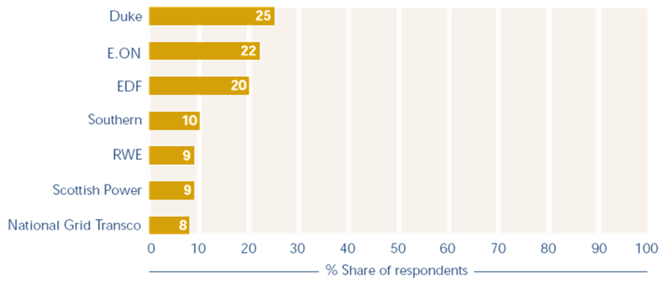
資料來源：PricewaterHouseCoopers, Movers and Shapers 2003, US

由於Fortune雜誌係根據電業營收、獲利與總資產排行，而富比士雜誌（Forbes）則將電業區分為電業公用事業與多角化公用事業，並根據營收分別排行，因此先行重組比對此兩種結果，再分為世界級電業(EDF Group、Tokyo Electric Power Co.、E.on Group、ENEL Group、CENTRICA plc、Kansai Electric Power Co.、Chubu Electric Power Co.、)及具卓越聲望電業集團（Duke Energy、Suez Group、RWE Group、AEP，其中Suez Group與RWE Group亦分別為2003 Forbe’s Global 500大多角化公用事業之世界前二大）加以分析。
主要分析項目包括電費收入佔營收比(%)、 應用系統轉型建置方式、第一優先(導入之企業應用系統)、第二優先(導入之企業應用系統)、第一/第二優先軟體(導入之企業應用系統)、員工數、IT人員、導入& 推廣期(軟體授權數)。分析結果如表3-8 世界級具卓越聲望電業集團之資訊轉型策略分析。

表3-8 世界級具卓越聲望電業集團之資訊轉型策略分析
排名 | 500大  排名 | 公司 | 國家 | 電費收入佔營收比(%) | 轉型建置方式＊ | 第一  優先 | 第二  優先 | 第一/第二  優先軟體 | 員工數 | IT  人員 | 導入& 推廣期  (軟體授權數)
1 | 65 | EDF  Group | 法國 | 97.23 | 1 | ERP | SCM㊣ | SAP  Siebel/SAP | 112,728(EDF)  172,000(全球) | N/A | 96/03~2000/12  (10,000人)
2 | 85 | Tokyo Electric | 日本 | 98.62 | 1 | ERP | SCM  EAM | SAP  SAP  Indus | 39,576 | N/A | N/A
3 | - | E.On Group  (1999併成) | 德國 | 64.74 | 1 | ERP | CRM | SAP  SAP | 107,856 | N/A | (55,000人)
4 | 138 | ENEL Group | 義大利 | 68.03 | 1 | ERP | SCM | SAP  SAP | 71,204 | 1,500 | N/A
5 | 201 | CENTRICA plc ※ | 英國 | N/A | 1 | CRM | ERP | Siebel  SAP | 40,000 | N/A | 02/4Q~03/2Q  (9,500人)
6 | 202 | Kansai Electric | 日本 | 94.96 | 1 | ERP | SCM | SAP  SAP | 25,140 | N/A | 1999/10 ~ 2002/05
7 | 259 | Chubu Electric | 日本 | 96.24 | 1 | SCM | N/A | SAP  N/A | 18,015 | 900 | 2000~2005
A1＃ | 310 | Duke Energy | 美國 | 31.09 | 2 / 1 | E C  CRM | EAM | N/A  Indus | 22,000 (能源)  10,300 (電力) | 2,050 | N/A
A2 | 74 | Suez Group  (2001併成) | 法國 | N/A | 1 | ERP | N/A | SAP | 88,800 (能源)  97,000 (環境)  12,000 (工業) | N/A | N/A
A3 | 82 | RWE  Group | 德國 | N/A | 1 | ERP | SCM | SAP  SAP | 18,405 | N/A | 98/01~99/07  (11,000人)
A4 | 314 | AEP | 美國 | 75.49 | 1 | ERP  CRM | SCM | Peoplesoft Oracle  SAP | 22,083 | N/A | N/A
＊： 1. 引用整合性企業應用系統(例如：EAM、ERP、SCM、CRM、…) 。
2. 自行開發或委外開發應用系統。
※：CENTRICA plc 為一從British Gas分割出來(demerge)的公司，主要營業為瓦斯銷售，另外從事以品牌為主之整合性家庭服務，包括電力、信用卡、車輛維修、保險、水電工程與電熱器等一次購足家庭服務。
＃： A1~A4：2003 Fortune’s 最具國際聲望的能源集團，其中Duke Energy企業模式較為特殊，電業營收僅佔總營收之31%，近七成營收來自能源服務、原油、電訊、不動產與發電資產等交易，因此其資訊策略配合其企業模式與經營策略，較專注於電子商務與客戶關係管理範疇，並配置2,050位資訊專業人員。
㊣：在SCM與交易市集方面：TEPCO(Tokyo Electric Power Co.)、KEPCO(Kansai Electric Power Co.)與CEPCO(Chubu Electric Power Co.) 參與日本Japan e-Market交易市集；Duke Energy、AEP(American Electric Power)參與北美Pantellos交易市集；EDF Group、ENEL Group、RWE Group則參與歐洲eutilia交易市集。
由上述11家世界級具卓越聲望電業集團的資訊轉型策略得知：就企業應用系統轉型建置策略而言，除Duke Energy採「自行或委外方式」開發電子商務與客戶關係管理系統，並引進資產管理系統外，其他10家均採「引用整合性企業應用系統」建置方式。而且核心事業為電力事業者，均於市場開放自由化前，優先引進企業資源規劃(ERP)系統（11家中有8家先導入ERP系統），其次再引進供應鏈管理系統(SCM)或資產管理系統(EAM)。中部電力先引進供應鏈管理系統，而CENTRICA plc則先引進客戶關係管理系統，然後引進ERP系統。
Duke Energy企業經營模式與策略亦較為特殊，電業營收部分僅佔總營收的31%，近七成營收來自能源服務、原油、電訊、不動產與發電資產等交易，因此其資訊策略配合其企業經營模式與策略，較專注於電子商務與客戶關係管理範疇，並配置有相當多的資訊專業人員(員工數32,300人，資訊人員數2,050人)，有充足人力可自行快速開發企業電子化應用系統。
另外CENTRICA plc為一從British Gas分割出來的銷售公司，主要從事以品牌為主的整合性家庭服務包括：瓦斯、電力、信用卡、車輛維修、保險、水電工程與電熱器、…等一次購足的家庭服務。因此，極為重視客戶關係管理，配合其企業經營模式與經營策略，先引進客戶關係管理系統，而後引進ERP系統。
由於上述電業集團的經營策略均朝向卓越化、電子化、集團化、多角化、國際化與全球化之方向發展，因此其資訊科技策略勢必配合經營策略之需求來發展：卓越化需要整體流程與資料的整合，以及價值鏈上即時透明的資訊流動速度；電子化需要支援廣泛的企業電子化功能，並與企業營運核心系統及整體價值鏈上下游整合的能力；集團化與多角化需要足夠的彈性以因應組織架構的變遷與合併的財務報表；國際化與全球化需要標準的作業流程與多國語言支援等。
而「整合性企業應用系統」即為了協助企業上述經營策略的需要，而設計開發的整合性套裝軟體，同時軟體供應商亦配合社會環境的變遷(電業自由化電業法規、產業全球化)、管理的新觀念（流程卓越化、作業基礎成本制、平衡計分卡）、資訊科技的發展(開放式架構、無線通訊)，持續增強功能與支援新科技，並預先考慮到企業將來可能須擴充的廣泛功能模組，以符合未來趨勢的發展。因此，採「引用整合性企業應用系統」的企業，能以較低的資訊成本，做到相當程度的委外開發、持續維護改善與擴充功能多重的效益，俾企業的專業資訊人員可以專注於更高附加價值的服務：更廣泛更深的資訊應用規劃、資訊基礎建設、資訊顧問等，以提升企業運用資訊科技來創新價值的能力。
本公司的經營策略除鞏固電業市場地位外，更朝向卓越化、電子化、集團化、多角化、國際化之方向發展，因此積極推動「引用整合性企業應用系統」之轉型策略，似最為符合本公司目前與未來的經營策略與目標，以及促成「成為具有卓越聲望之世界級電業集團」的願景。
五、電業資訊應用系統轉型計畫與控制
依據前節圖3-13 資訊應用系統轉型建置模式，無論企業決定採取「引用整合性企業應用系統」或某種轉型建置方式（資訊應用系統統合-配合流程再造或最佳實務、使用者介面移植、程式語言與平台移植、資料移植與統合或混合式移植），均必須考量其轉型計畫與控制、現有資訊環境(技術平台、開發工具與語言)及現行技術層面上可行的做法。
(一) 轉型計畫與控制
針對轉型計畫與控制將分為「引用整合性企業應用系統」與「現有資訊應用系統技術轉型模式」分別說明如次：
1. 引用整合性企業應用系統
專案計畫與控制可從專案管理、專案實施步驟、企業層面、應用層面、組織與硬軟體平台與網路等面向觀之(參考圖3-23引用整合性企業應用系統計畫與控制)。
圖3-23 引用整合性企業應用系統計畫與控制

專案管理 責任、風險管理、品質管理、溝通
企業層面 策略分析、現況分析、未來模組定義、流程再造
組織 架構、設計權責、權限結構、訓練
硬軟體平台與網路 建置標準、設計網路、容量規劃、安裝、訓練
應用層面 建置標準、設計、客製化架構、外掛策略、訓練
可行性分析
整合性應用系統比較

資料與功能比對
(Mapping)
Fit/Gap分析
建置分析

業務明細/設計
外掛程式設計
建置設計

客製化
外掛程式開發
測試/上線

教育訓練
正式上線
企業藍圖設計

外掛程式分析
專案實施步驟
資料來源：「考察關西電力公司電腦化業務」出國考察報告,吳端慧,台電公司資訊系統處,91年1月。
專案實施步驟包括：可行性分析、整合性應用系統比較、資料與功能比對(Mapping)、Fit/Gap分析、企業藍圖設計、系統建置分析、建置設計、測試/上線。其中資料與功能比對(Mapping)係評估業務系統對整合性應用系統的適用性，包括法規需求、策略性資料與功能的需求（例如：最佳實務流程、資料整合與即時更新、支援電子化企業、電業法成本分攤規定、作業基礎成本制(ABC)、國際化多國語言與會計制度、參數調整彈性），以提出整合性應用系統專案建置計畫（參考圖3-24 引用整合性企業應用系統功能比對）。
圖 3-24 引用整合性企業應用系統功能比對
整合性企業應用系統評估
Functionality of Proposed Packages
法規與策略性資料與功能需求
整合性企業應用系統選擇結果與建置計畫
整合性企業應用系統資料與功能彙總
現有資訊應用系統資料與功能
功能 4
功能 7
.......
.......
功能 5
功能 6
功能 1
功能 2
功能 3
企業
功能
來源
X
X
X
X
X
X
X
X
--
X
X
X
X
X
X
X
X
X
X
X
X
X
X
X
X
X
X
X
X
X
X
--
X
X
X
X
X
策略性新需求
整合套裝軟體
1
整合套裝軟體
2
整合套裝軟體
3
現有資訊應用系統
最佳實務流程
流程
最佳化
流程
卓越化
資料整合
單一
資料庫
資料
共享
彈性需求

支援
e-B
參數
調整
GUI
介面
即時
更新
資訊科技
ABC制度
成本分攤
關聯式
資料庫
國際化支援
開放式架構
資料
正規化
資料來源：『Legacy Systems Transformation Strategies』, p. 375, William M. Ulrich, Prentice-Hall, 2002,
本研究參考增加內容。
2.現有資訊應用系統技術轉型模式
「現有資訊應用系統技術轉型模式」之其專案計畫與控制亦可從專案管理、專案實施步驟、企業層面、應用層面、組織與硬軟體平台與網路等面向來看。惟專案實施步驟如次：首先組成應用系統轉型技術中心，依據轉型的目標(包括前述的策略性資料與功能需求)，對現有資訊應用系統(企業營運核心系統)進行架構分析，評估採用何種轉型建置方式（延用、管理與提升、使用者介面提升、移植與統合、…等）。然後依據標準的應用系統開發程序：需求確定、系統分析、系統設計、程式撰寫、程式與系統測試、教育訓練與正式上線（參考圖 3-25 現有資訊應用系統轉型計畫與控制）。
圖 3-25 現有資訊應用系統轉型計畫與控制
由3 ~4個不同應用領域之核心人員組成
應用系統轉型技術中心
轉型軟體工具中心與實驗室

增加
功能性
現有資訊
應用系統
架構分析

(企業營運
核心系統)
管理與控制轉型工作

模組化
或
元件化

統 合
測 試
設定轉型目標與
成功之評估因子
評估結果
管理與提升

使用者介面
移植與統合

統 合

可沿用

…
功能性加強
分析評估
獲得轉型相關
技術工具
專案啟動
資料來源：「Legacy Transformation」, Declan Good , Club De Investigacion Technologica 2002
(二) 現有資訊環境與技術問題
由於早期大型企業大部分係使用COBOL程式語言開發應用系統，並執行於大型電腦主機，就硬軟體平台與程式語言而言，各企業間的差異性不大。惟大型主機的資料庫結構演進係由最早的VSAM檔案，逐步演進到階層式資料庫(DL/I)，再到今日廣為使用的關聯式資料庫(RDB)。企業若在不同時期導入資料庫結構，其現有資訊應用系統所使用的資料庫結構，即可能會有相當的差異，也因此會影響到轉型策略的考量。
因為較晚期才積極導入關聯式資料庫的企業，已無須進行由階層式資料庫轉換到關聯式資料庫的艱鉅工作，若計畫採用最新的開發環境與語言或移植到不同的硬軟體平台（由主機環境移植到開放式架構環境），而不考慮統合或增新功能的情況下，則不需要重新改寫原程式的邏輯或存取資料庫的指令，大大降低此類轉型的時間、成本與風險。但早在DL/I成熟時期(1974)，即積極引進DL/I的企業，面對上述的轉型，除了需要解決資料庫轉換的問題(如何由階層式模型對應到關連式模型)外，還須重新改寫原程式存取資料庫的指令，由存取階層式資料庫的指令改為存取關連式資料庫的指令，如此不啻重新開發應用系統。
以本公司與中油公司為例，本公司較早引進技術成熟的階層式資料庫，因此主要資料庫結構為DL/I資料庫(約佔78%)；而中油公司則較晚引進資料庫結構，故主要的資料庫結構為關聯式資料庫(ADABAS)，基於上述資料庫技術的迥異與轉換工作之難易程度，兩者在資訊應用系統轉型策略上亦會有相當不同的考量。同時，本公司資訊應用系統間係透過點對點連繫檔與批次方式，雖然形成較鬆散式的結合(Loosely-couple)，但點對點間之相關性造成轉型的另一困難，即先行移植到開放式架構環境的應用系統，雖可將其原使用的VSAM檔案轉換為關聯式資料庫，並建置到開放式架構環境，但如何將DL/I資料庫轉換成關聯式資料庫將是一大問題。另外針對開放式架構環境的應用系統，存取主機上的資料分析如下表：
存取方式  主機上的資料 | 非即時的存取 (Asynchorous ) | 即時的存取  (Synchorous)
VSAM檔案 | 透過MQ中介軟體 | 可將VSAM檔案另行轉換成關聯式資料庫，重複建置到開放式架構環境，並透過MQ將主機上的VSAM檔案與開放式架構環境的關聯式資料庫，做資料一致性處理。然後開放式架構環境下的資訊應用系統存取關聯式資料庫的資料，缺點為資料可能會因時間延遲而產生瞬間不一致狀況。
DL/I資料庫 | 透過MQ中介軟體 | 尚須尋求解決的技術，來克服這個問題
DB2資料庫 | 透過MQ中介軟體 | 可使用DB2 Connect

因此，在選擇資訊應用系統轉型策略時，必須將現有資訊環境與上述資訊技術的問題一併考量，以便尋求最適合的轉型策略與建置方式。以下即針對上述問題，在採用「引用整合性企業應用系統」或「現有資訊應用系統技術轉型模式」建置策略情形下，可能產生的影響或限制、現有可行的最新資訊技術，加以探討與分析。
1. 引用整合性企業應用系統
整合性企業應用系統整合企業營運核心流程(包括財務會計、財務管理、成本控制、物料管理與採購、人力資源與薪資管理、…等)，支援開放式架構（參考圖3-26 開放式系統架構環境），使用單一關聯式資料庫，經過正常化與最佳化分析，儲存了各項作業所需資料，即時資料更新，而且不會重複。由於透過企業流程藍圖設計與設定，即可快速導入使用，取代大部份舊有的核心資訊應用系統(Mission-critical Legacy Systems)與其所使用的非關聯式資料庫（例如：VSAM檔案或DL/I資料庫），就上述資料庫結構的問題而言，此轉型策略提供轉換為關聯式資料庫、消除點對點介面與批次檔聯繫的全方位解決方案。
圖3-26 開放式系統架構環境

總處
主幹網路
北
專屬業務
伺服器
④ 儲存
設備
IBM
大型主機
(OS/390)
ATL
磁帶館
儲存
設備
網際網路
中
南
⑤ 磁帶櫃
(備份)
超高速網路
…
開放式系統環境
(集中管理分散處理)
備援
伺服器
使用者端
①
② 應用程式
伺服器
…
③ 資料庫
伺服器
2.現有資訊應用系統技術轉型模式
採用「現有資訊應用系統技術轉型模式」建置策略，可能產生的影響或限制、現有可行的最新資訊技術探討與分析如下。
- 程式語言、使用者介面與平台移植
此種現有資訊應用系統技術轉型方式，屬於資訊技術層面的轉型策略考量，分為應用系統開發與大型主機資料存取兩層次：
- 應用系統開發方面：係透過使用物件導向(Object-Oriented)的開發語言(例如：Java、C++、.NET C#、VB等)與整合性開發環境（WSED、Visual Studio .NET、JBuilder或Delphi等），以元件化提高重用性、生產力與程式維護性。
- 大型主機DL/I資料存取方面：透過CICS Connect技術存取(參考圖3-27 IMS & CICS Connect)，惟需升級現有IMS版本。
圖3-27 IMS & CICS Connect
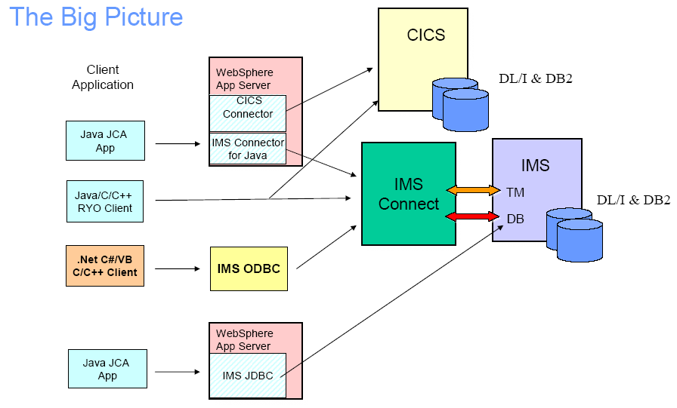
- 資訊應用系統或資料統合與移植
此種資訊技術層面的轉型策略，所需資訊技術除了需存取大型主機上的IMS / DLI資料外，尚需存取大型主機上的VSAM或DB2資料，以及開放式平台上的異質資料庫(例如：Informix、MS SQL、Oracle) 或OS/400 DB2資料。在應用系統開發方面係透過使用物件導向開發語言，進行資料統合或移植。在資料存取方面，均可透過DB2 Information Integrator (DB2II) 整合技術存取包括大型主機(參考圖3-28存取大型主機上的資料)及開放式平台異質資料庫資料(參考圖3-29存取大型主機上的資料)。
圖3-28 存取大型主機上的資料
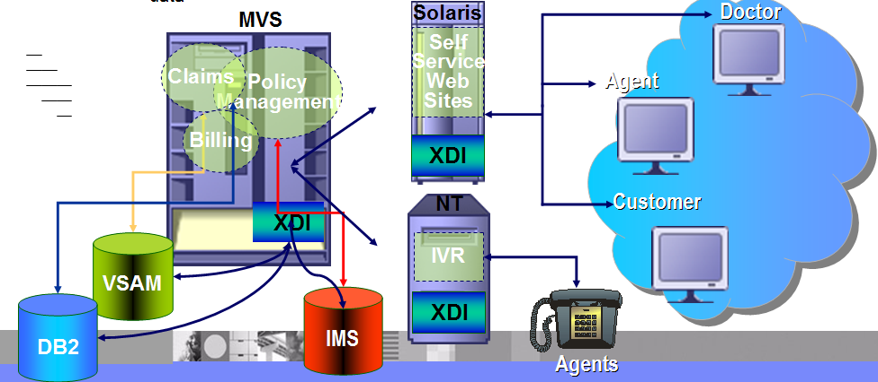

圖 3-29 存取異質平台上的資料
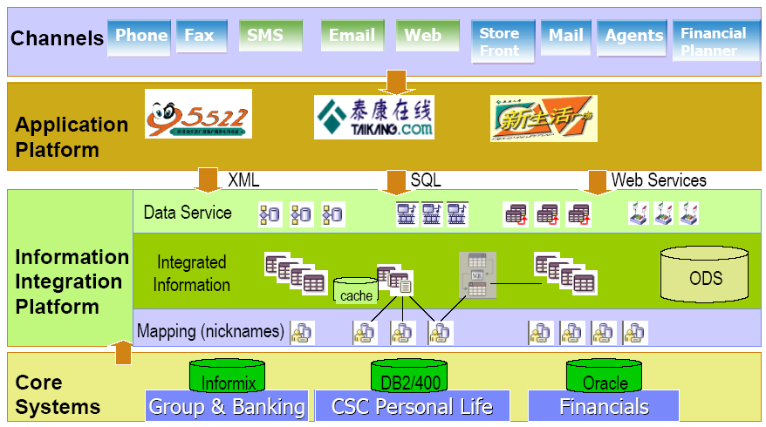

惟為存取大型主機上的VSAM、IMS / DLI資料或DB2資料，在大型主機上尚需安裝DB2 II Classic Federation for zOS/OS390軟體(參考圖3-30 DB2 II Classic Federation for zOS/OS390)。

圖3-30 DB2 II Classic Federation for zOS/OS390
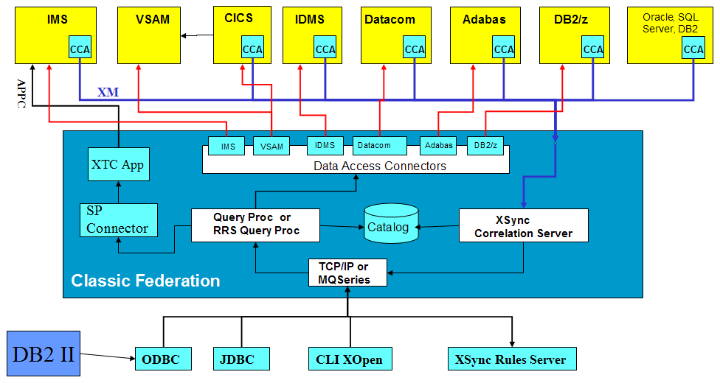

如前所述，企業現有資訊應用系統間如係透過點對點介面連繫方式，形成較鬆散式的結合(Loosely-couple)，且使用大型主機上的DL/I資料庫，則點對點間緊密關係將造成移植到開放式平台式轉型的困難，因為在開放式架構環境的應用系統，無法直接即時存取大型主機上的DL/I資料庫。但使用DB2II可解決此問題，另外也可將DB2II做為大型主機上的資料移植或統合的轉換時期技術(Transitional Techonology)，即將大型主機上的資料，逐漸移植或統合到開放式架構環境，但仍維持大型主機上其他的應用系統能繼續存取該資料。
以本公司將來計畫開發地理資訊系統(GIS)相關的應用系統(例如：房地產地理資訊系統、輸電線路維護管理系統或圖資管理系統)為例，由於輸電設備維護系統資料庫(DB2)、變電設備維護系統資料庫(DB2)、房地產資料庫(DL/I)、IDIP檔案(VSAM)等資料均儲存於大型主機上。而地理資訊系統(GIS)相關的應用系統將建置於開放式架構環境，則可透過執行於應用程式伺服器的DB2 II，並建立房地產資料庫(DL/I)、IDIP檔案(VSAM)不同觀點(View1、View2、…、Viewn)的關聯式虛擬表格(Relational Table)，因此應用系統開發時，即可於程式中使用標準的SQL指令存取大型主機上的DL/I或VSAM檔案資料，同時大型主機上其他的應用系統亦能繼續存取該資料。
同時亦可考慮將在大型主機上的DL/I或VSAM檔案資料，逐步地移植到開放式架構的環境，首先在開放式架構的環境建置關聯式資料庫，另建立與關聯式虛擬表格(View1、View2、…、View n)相同的實際關聯式表格(Table1、Table2、…、Table n)。應用系統可將讀自大型主機上的DL/I或VSAM檔案的資料，寫到開放式架構下，關聯式資料庫的關聯式表格(Table1、Table2、…、Table n)，並逐步將其統合或移植到開放式架構的環境，待資料移植完成後，即可放棄大型主機上的DL/I或VSAM檔案，而視開放式架構關聯式資料庫為正式資料來源（參考圖3-31 DB2 II做為轉換時期技術的應用），而達到逐步資料庫轉移與平台移植的轉型。

圖 3-31 DB2 II 做為轉換時期技術的應用


DB2/Oracle
on UNIX
VSAM
IMS/DLI DB
on MVS
DB2 on MVS
變電設備
維護系統
資料庫
應用系統開發環境
DB2 Information Integrator
DB2 II Classic Federation
for zOS / OS390
應用系統伺服器
Caching
XML
Web Services
Spatial Extender (GIS)
開放式環境
zOS / OS390
WSED / WSAD
.NET
MQ
CICS
DB2 on MVS
IDIP
資料庫
輸電設備
維護系統
資料庫
房地產
資料庫
其他應用
資料庫
DB2/Oracle
on Wintel
GIS
資料庫
View1
View2
View3
Viewn
…
Tbale1
Table2
Table3ˇ

上述另一重要之觀念，為解決大型主機上的DL/I或VSAM檔案資料對應(Mapping)到關聯式資料庫的問題，一般而言，由VSAM檔案對應到關聯式資料模式，主要在於資料之轉入工作，較無問題。若由階層式資料模式對應到關聯式資料模式，則有模式轉換與資料之轉入二項工作，前者較為困難。
惟採DB2II整合技術，因無法做到大量取代舊有的核心資訊應用系統與其所使用的非關聯式資料庫，故無法消除點對點介面問題，且眾多應用系統資料間關係之複雜度，整合與對映成關聯式資料模型(Data Modeling)，將會是最大的挑戰。
3. 資訊技術方面的建議
由於資訊應用系統硬軟體平台均朝開放式技術架構方向發展，因此無論是採用何種建置策略，均亟需積極培訓開放式架構環境的專業技術人才，以因應未來朝開放式架構方向發展的支援基礎人力。另外，若因許多因素的影響，考慮採用「現有資訊應用系統技術轉型模式」建置策略，則建議成立虛擬IT組織方式，建立現有資訊應用系統轉型基礎建設：
- 加強資訊單位與各體系之溝通機會，資訊與各體系共同擬定企業架構與電子化藍圖，並透過座談會或研討會方式，達成共識，以開創資訊應用系統轉型之協同合作方案。
- 成立應用系統轉型技術及軟體工具中心（虛擬IT組織或任務編組方式），研究引進下列軟體或工具：
- 轉型評估相關工具軟體(例如：現有環境、程式碼、資料定義等分析工具、業務邏輯擷取與統合工具) ，評估分析現有資訊資產。
- 模式建置工具(例如：企業流程模式、分析與設計、資料等 Modeling 技術工具)。
- 適當之轉移階段整合與開發工具(例如：DB2II 、 DB2 II Classic Federation & WSED)以因應開發新應用系統、移植或統合現有應用系統之需。
- 培訓本處人員上述應用系統轉型相關技術與工具能力並訓練各體系資訊規劃或相關資訊人員。
肆、建議
本公司為迎接電業自由化的挑戰及經營管理的企圖心，擘畫以「誠信、關懷、創新、服務」為經營的理念，並以「成為具有卓越聲望的世界級電力事業集團」為共同努力的願景。未來經營策略發展方向將以深耕電力本業、邁向多角化經營，並積極轉型為顧客導向的服務企業，提供客戶滿意的服務。爰此，本公司的資訊應用系統轉型策略的考量，必須因應電業自由化之需要，並促成公司的轉型與經營策略發展、並落實經營理念與達成願景之目的。
為達成上述之目的，依據本專題就企業經營策略面、經濟效益面與資訊技術面綜合研究結果，建議本公司企業資訊應用系統轉型策略，宜採「引進整合性企業應用系統」策略。另外針對企業資訊應用系統組合、企業電子化推動組織、多角化經營、以及落實經營理念等方面，建議如次：
一、企業資訊應用系統組合方面
為達成優先鞏固電力本業及朝卓越化、電子化、多角化、集團化、國際化等目標邁進，企業資訊應用系統組合建議如次：
  - 積極引進整合性企業應用系統如：ERP系統，快速整合及卓越化內部功能流程，開啟引進建構世界級卓越聲望電力事業集團最佳實務流程的契機，支援多角化、集團化所需的彈性組織架構變遷與合併的報表、以及國際化所需的標準流程與多國語言支援，並做為電子化企業的基礎建設。
  - 普及業務電腦化的廣度與深度：發、輸、配電等單位積極推動引進資產管理相關系統如：設備維護、工作管理、地理資訊管理、無線通訊技術等應用；而售電單位則強化客戶服務、客戶關係管理等應用，並與資產管理及營運核心ERP系統整合，經由客服中心單一窗口，迅速提供客戶所關心的資訊與服務，以創新「一次滿足」的客戶服務，提升客戶滿意度與企業競爭力，鞏固本業。
  - 推動多角化加值業務的資訊與通訊基礎建設與關聯應用，奠定多角化事業經營的基礎，並整合、最佳化整體價值鏈流程，進一步再降低成本，提升競爭優勢。

二、企業電子化推動組織方面
電業除了要有企業電子化的概念外，還必須具備規劃設計、建置推廣、及上線後持續營運企業電子化服務的核心能力與專業領域知識，方足以成功。因此，建議參照具有卓越聲望世界級電業集團之模式，建立本公司整體E化相關推動組織：
- 成立E化規劃與推廣小組，專責經營策略與資訊發展策略擬訂事宜；另成立E化小組(e-Team)，負責擬訂E化計畫協調與專案管理，以利加速推動本公司整體E化工作。
- 成立E化平台架構小組，專責本公司整體E化平台規劃、顧問指導與監督之工作。

三、多角化經營方面
運用既有輸、配電線路與設施，可以很容易地佈建通訊基礎建設的獨特競爭優勢，推動可具備多種用途資訊與通訊基礎建設(如：光纖佈設、無線通訊技術、自動讀表技術)，並積極進行多角化加值業務規劃與應用研究：
- 成立通訊基礎建設規劃小組，由通訊、輸、配、售電與資訊單位組成，密切合作，研擬應用範疇與建置計畫時程。
- 限於相關法規規定，初期規劃為內部多用途應用為主，例如：結合自動讀表技術運用(取代人工抄表、個人能源管理服務、逾期繳費間隔斷電警告、…)、無線通訊工作管理、狀況基準(Condition-based)設備監控與維護、…。
- 待法規鬆綁後，進一步投入多角化營運加值型服務業務(包括：光纖到府ISP、IP電話、網際資料中心、無線網路、CATV等、…)。

四、經營理念方面
本公司的經營理念為誠信(Integrity)、關懷(Caring)、創新(Innovation)與服務(Service)，如何善用資訊科技以落實經營理念，建議如次：
- 誠信 –『對用戶、對員工、對股東揭露真實的資訊』
積極引進整合性營運核心ERP系統，實施作業基礎成本制(Activity- Based Costing)，以讓用戶、員工與股東瞭解發、輸、配、售、購電真實的成本費用，使電費資訊、企業交易資訊與財務資訊透明化。

- 關懷 - 『發自內心、主動積極、為利益眾生而做』
結合運用自動電表計讀(AMR)與通訊技術，獲取即時電表資訊，提供網際網路客戶用電量追蹤、分析與節省電費的服務，以關懷客戶的角度達到雙贏的策略，既達到推動節約用電與尖峰負載控制的目的，也達到客戶節省電費的期望，提升客戶滿意度與忠誠度。

- 創新 –『創造顧客價值，提升企業競爭力』
新經濟時代的最新思維是：建置企業應用系統主要的目的在於授能或灌頂(Empower)整體價值鏈上的成員包括客戶、企業員工與供應商，創造價值鏈上的價值。因此，著重於資訊的運用與分析預測，強化競爭智慧，才能比別人看得更遠，以及比別人更能創造價值(價格、品質、速度、便利性、個人化、…等)，為企業創造實值的效益，提升競爭力。

- 服務 –『以客為尊，以滿足內、外部顧客的需求為導向』
唯有卓越化的整合流程與快速流動的透明資訊，對內達到資訊透明共享、促進良性互動溝通；對外則傳遞客戶所關心的資訊，才能真正提供內、外部客戶最好的服務。

附 錄 - 世界級具卓越聲望之電業相關資料
  - EDF Group
  - Tokyo Electric Power Co. (TEPCO)
  - E.On Group
  - ENEL Group
  - CENTRICA plc
  - Kansai Electric Power Co.(KEPCO)
  - Chubu Electric Power Co.
  - Duke Energy
  - Suez Group
  - RWE Group

- EDF Group
附圖1-1 法國電力集團（EDF Group）
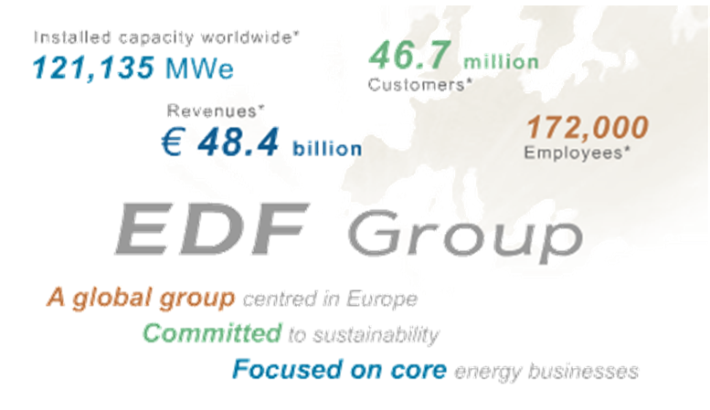

附圖1-2 EDF之ERP再造計畫(Magellan Project)
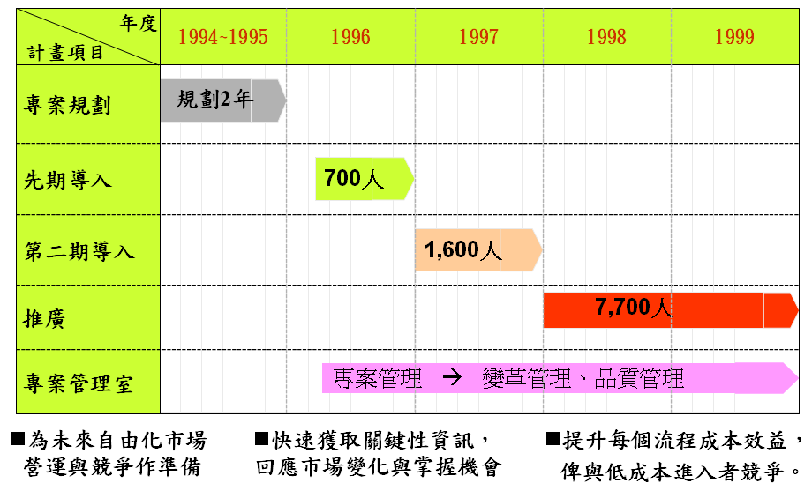
2. Tokyo Electric Power Co. (TEPCO)
附圖2-1 TEPCO selects SAP Work Cleanance Mgmt.

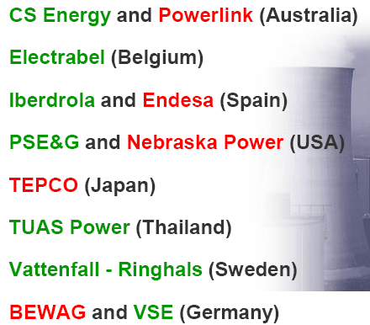

附圖2-2 TEPCO selects Indus PassPort

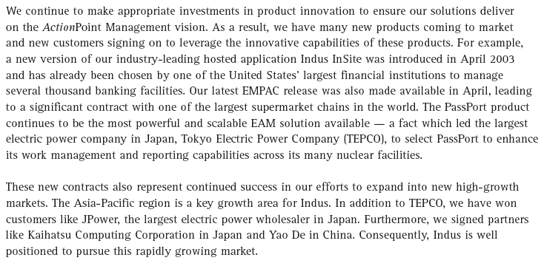

3. E.On Group (1999併成)
附圖3-1 E.on集團公司
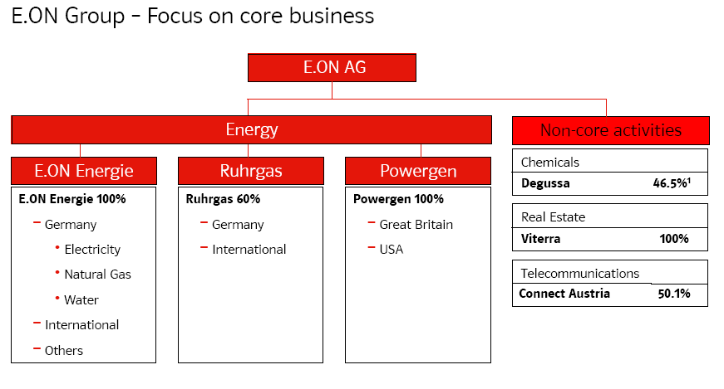
附圖3-2 E.on集團公司導入SAP電業解決方案

SAP Selected by E.on Group for Utilities Solution
Wednesday, 23 April 2003

SAP AG announced that Dusseldorf-based E.ON Group, a private utility company, has decided for mySAP Business Suite to provide a unified platform across its enterprises in Europe and the U.S., adding agility throughout the organization and across the globe.
Following successful rollouts at E.ON subsidiaries in Germany, the SAP implementation will eventually encompass more than 55,000 seats at all companies in the group’s portfolio.

The integrated solutions of mySAP Business Suite include mySAP Utilities, mySAP Customer Relationship Management (mySAP CRM), mySAP Enterprise Portal, and SAP Strategic Enterprise Management (SEM), a key component of mySAP ERP, SAP’s recently announced, enhanced enterprise resource planning offering.
4. ENEL Group

附圖4-1 ENEL Group集團公司

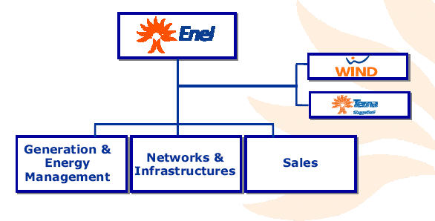

附圖4-2 ENEL導入ERP之範圍

Financial、Controlling & Material Management
- Finance and accounting
- Controlling, purchasing and material management
- Project management

Enterprise Asset Management
- Work management
- plant maintenance,
- material management
- project systems
- Work clearance management for generation and hydro plants
- Shutdown management for power plants
- Maintenance budget control
- Complete cost control of projects, investments and assets
- Transmission outage planning and control
- Breakdown and down time analysis.
5. CENTRICA plc

附圖5-1 British gas unbundling

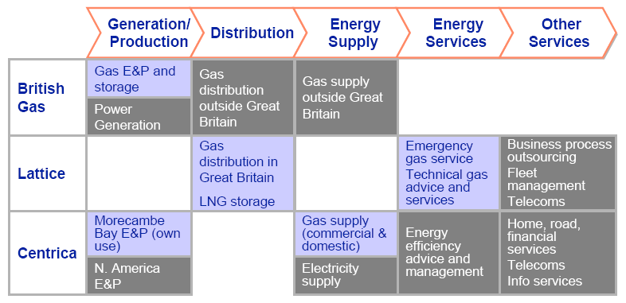

附圖5-2 Centrica plc CRM & SAP轉型計畫

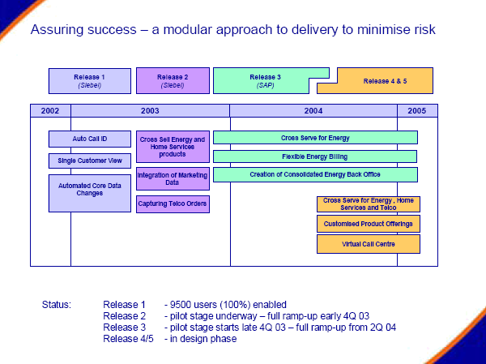
Transforming our processes and systems

6. Kansai Electric Power Co.(KEPCO)

附圖6-2 關西(Kansai) 電力引進 ERP的目標
對企業環境改變能迅速同步
因應自由化之企業改革計畫
依標準化的企業流程改革
良好的企業處理流程以達到即時管理目
標，朝向全球標準ERP概念邁進
因為部分通用性服務不著重創新，所以ERP的引進運用於與企業管理關係密切的會計、材料與人事範圍。
企業的運轉模組(如發電、輸電、配電)各有其適合的發展軟體
ERP運用於成本降低率高的業務(通用性服
務領域)
系統趨向
公
司
全
面
支
援
提供即時訊息 一 即時提供資金流管理資訊
資料整合 一 提供企業整合性資料
系統發展效率
一 系統變動具彈性
一 發展時程減縮 (大約其他公司的一半時間)
一 上線後高維護效率 (僅需改變變數等方式)

附圖6-1 關西(Kansai)電力ERP轉型計畫時程表
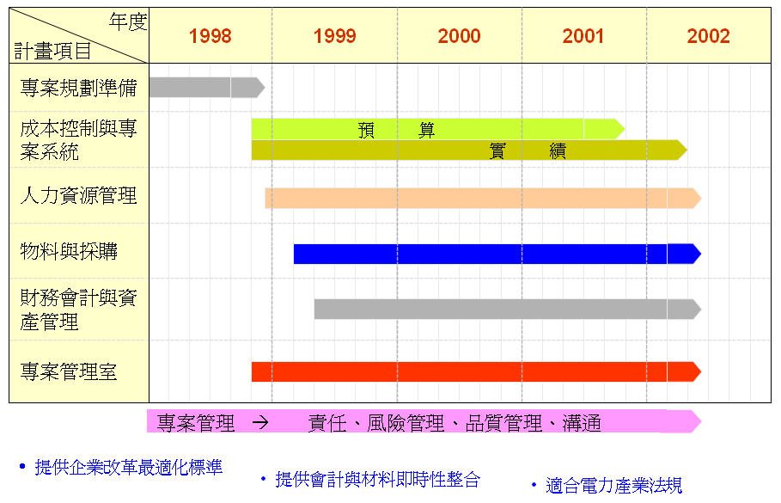
7. Chubu Electric Power Co.
圖7-1 中部(Chubu)電力組織再造目的

- 強化銷售能力與整體服務能力
－ 成立大客戶服務部門與指定業務與技術專人服務
－ 整合電力、瓦斯與網路業務單一服務窗口
－ 多角化營運加值型服務業務(光纖到府、ISP、IP電話、網際資料中
心、無線網路、CATV、LiveNet建築顧問與室內設計服務等…)
－ 整合資訊與通訊單位為資訊相關共享服務公司 - 900人
- 提升管理效率與責任
－ 成立業務發展處、國際事業處、資訊科技處並直屬總經理管轄
- 營運流程合理化以提升營運流程速度與效率
－ 善用資訊科技以精簡組織與人力
－ 總公司服務與銷售處成立電費帳務與繳費中心，負責總理電費相關事務
－ 整合發電廠內部組織，以提升管理與營運核心效率
－ 集中採購與簽訂合約 (建置 SCM，預計三年內達成每年減少1,000億日
圓採購成本之目標，與東電、關西電力等合資建置Japan e-market)
－ 提升營運效率並於2005年減至16,000名員工
- 強化內部稽核功能

附圖7-2 中部(Chubu)電力SCM轉型計畫
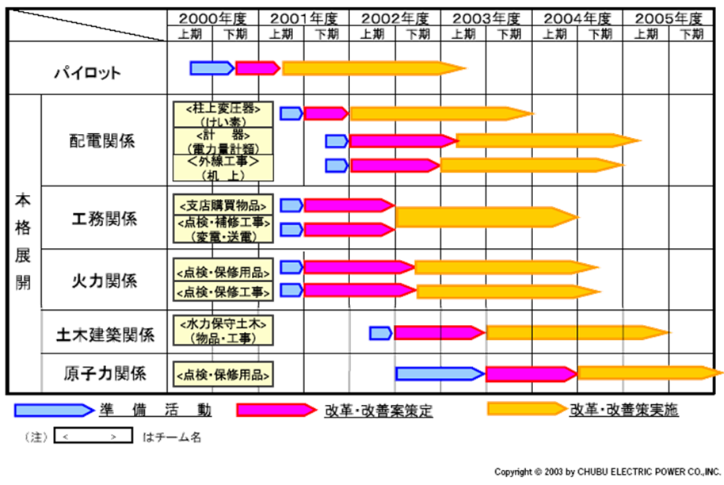
8. Duke Energy
附圖8-1 Duke Energy’s 游擊隊“e-team”

Duke Energy’s “e-team”, which includes (from left) Dave Davies, Ted Schultz, Elizabeth Henry, Anne Narang, A.R. Mullinax and Dennis Wood, worked to sell the Internet to its units.
Ted Schultz from strategic planning, Steve Bush, finance and administration; Dave Davies, IT project management; Amy Baxter and Dennis Wood ^{註}, procurement; Elizabeth Henry, customer focus; and Anne Narang, Web design.
註：八人小組中二位屬採購部門的成員 Amy Baxter and Dennis Wood未於圖中
Duke Energy企業經營模式與策略亦較為特殊，電業營收部分僅佔總營收的31%，近七成營收來自能源服務、原油、電訊、不動產與發電資產等交易，因此其資訊策略配合其企業經營模式與策略，較專注於電子商務與客戶關係管理範疇，並配置有相當多的資訊專業人員(員工數32,300人，資訊人員數2,050人)，有充足人力可自行快速開發企業電子化應用系統。因此，Duke Energy係採游擊隊方式(八人小組如圖8-1)推動E化計畫，以快速(約3~~6月)推出建置計畫並開發上線為原則，先上線爭取時間，從實作中學習經驗，容許錯誤並重新開發同一應用系統，然後重新上線使用，其零敏度與速度極高。
9. Suez Group (2001併成)
附圖9-1 SUEZ 企業集團公司
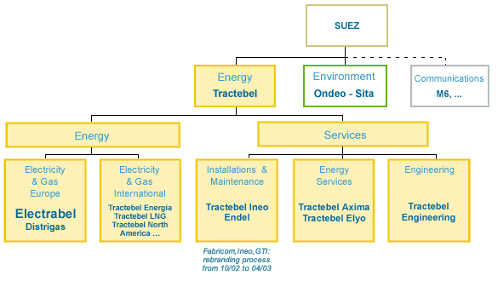

附圖9-2 Electrabel select mySAP Utilities

SAP Nederlan – Referenties

Branche | Oplossing | Referenten
Utilities | mySAP Utilities | Electrabel
Utilities | mySAP.com, SAP iTutor | Eneco
Utilities | mySAP Utilities | Gasunie
Utilities | SAP Business Workflow | Leaseplan België
Utilities | SAP Business Workflow | Nuon
Utilities | SAP R/3, mySAP BI, mySAP CRM, IS-Utilities, mySAP SRM | PWN

10. RWE Group
附圖10-1 RWE Group 集團公司
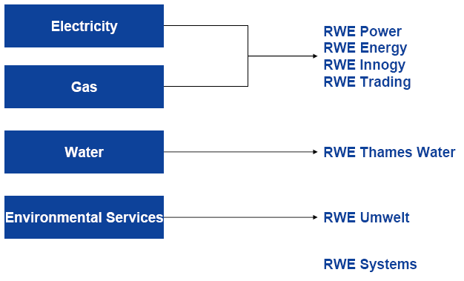

附圖10-2 RWE Group ERP專案( Mega-Project )
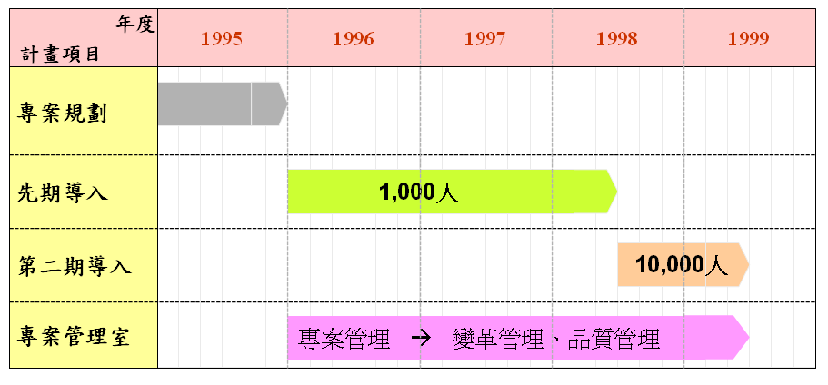
RWE因應2000年電業自由化之企業專案( Mega-Project )目的：
- 降低成本因應未來自由化市場之競爭
- 取代並標準化46個自行開發但維護困難之系統
- 因應Y2K取代未能符合公元2000年之系統
參考文件

- 「考察關西電力公司電腦化業務進程應用現況暨訪問日本IBM公司及參加第五屆微軟公司SAP技術研討會」出國考察報告，吳端慧，台灣電力公司資訊系統處，91年1月。

- 「2002年全球500大企業最具營運規模與國際聲望電力公司之介紹」，吳懷文，電機月刊第十三卷第十一期，2003年十一月號。

- 「國際電業經營績效比較」，2003年版，台灣電力公司企劃處 編, 92年12月。

- 『Legacy Systems Transformation Strategies』,William M. Ulrich, Prentice-Hall, 2002。

- 『Modernizing Legacy Systems – Software Technologies, Engineering Processes, and Business Practices』,Robert C. Seacord, Daniel Plakosh, Grace A. Lewis, Addison- Wesley, 2003。

- 「getting real：the e-business future in UK Utilities」, PricewaterhouseCoopers, 2000。

- 「Movers and Shapers：Utilities – Europe 2002」,PricewaterhouseCoopers, 2002。

- 「Movers and Shapers 2003：Utilities – US」,PricewaterhouseCoopers, 2003。

- 「e-business in a Competetive Utility Industry：Managing to Become an e-business」,The Utilities Project Volume 1, Simon Dyson, IBM, 2000。

- 「EDF GDF, a Case study」,IBM Global Services, IBM, 1998。

- 「IBM bring SAP R/3 to French energy supplier」, IBM, 2000，http://www.ibm.com/erp/sap/fall_1998/pg3b.tm。

- 「SAP R/3 mega-project at RWE Energie：more than 10,000 users on IBM S/390」, IBM Bulletin, 28, August 2000。

- 「IBM implements SAP R/3 to improve Enterprise Asset Management Systems at ENEL」, IBM United Kingdom Limited, 2003。

- 「Duke Energy Plugging into e-business」, Kathleen Melymuka, Computerworld, August 13, 2001。

- 「E-Energizing the Company (Duke Energy)」, Kathleen Melymuka, Computerworld, August 13, 2001，Vol. 35, No. 33, p.48。

- 「American Electric Power Peoplesoft ERP Project」,K. Bradford Earle。

- 「American Electric Power Selects Indus International Suite of Applications as the Foundation for a Model Utility」,Las Vegas, Indusworld Expo, October 2, 2000。

- 「Utilities e-business Blueprint & Enterprise Architecture Framework」,Andrew Kupetz, IBM Global Services Australia , January 2001

- 「Establishing a Competitive High-Performance Contact Center」, utilities Project Volume 2, Edward Glister, IBM Global Services, 2002

- 「IT in Action」, ENERGY IT, May/June 2000, McGraw-Hill

- 「Evolution of the Enery Value Chain」, Rick Nicholson & Jim Spiers, META Group, Utilities Project Volume 2, 2001

- 「Growth Strategies for North America」, 12th Feb. 2003, Centrica

- 「The integration of Work Management to GIS」, Ronald E Bereit, GITA 2002

- 「Enterprise Service Delivery for the Utility Industry」, utilities Project Volume 1, Frank Hoss, IBM Global Services, 2000。

- 「Business beyond boundaries」Wong Taur-Jiun, SAPMarkets Asia Pacific

- 「e-Enterprise：Where Are You Today？」Faisal Hoque, Cambridge University Press

- 「IBM’s global energy & utilities software solutions」，CH Tseng, IBM, 2003。

- 「Legacy Applications:Valuable Assets or Decrepit Liabilities?」,7 February 2003, Declan Good

- 「Internet and e-Business：A New Challenge for Utilities」，Oliver Jehl & Philippe Charton, EDF, France, 18th Congress, Buenos Aires, October 2001

全文完

敬 請 指 教

